НАЦІОНАЛЬНИЙ ТЕХНІЧНИЙ УНІВЕРСИТЕТ УКРАЇНИ
«КИЇВСЬКИЙ ПОЛІТЕХНІЧНИЙ ІНСТИТУТ
імені ІГОРЯ СІКОРСЬКОГО»
ІНСТИТУТ ЕНЕРГОЗБЕРЕЖЕННЯ ТА ЕНЕРГОМЕНЕДЖМЕНТУ
КАФЕДРА АВТОМАТИЗАЦІЇ ЕЛЕКТРОТЕХНІЧНИХ ТА МЕХАТРОННИХ КОМПЛЕКСІВ

«На правах рукопису»  УДК 62-505 | «До захисту допущено»  Завідувач кафедри  __________ С.В. Бойченко  «___»_____________2022 р.

Магістерська дисертація
на здобуття ступеня магістра
зі спеціальності 141 - «Електроенергетика, електротехніка та електромеханіка» («Інжиніринг автоматизованих електротехнічних комплексів»)

на тему: «Каскадне керування насосною станцією із стабіліазцією тиску»

Виконав:
студент ІI курсу, групи ОА-01мн
Боднарук Олексій Юрійович
__________
Керівник:
Доцент, к.т.н.
Торопов А.В.__________
Рецензент:
_________

Засвідчую, що у цій магістерській дисертації немає запозичень з праць інших авторів без відповідних посилань.
Студент _____________

Київ – 2022 року

Національний технічний університет України
«Київський політехнічний інститут імені Ігоря Сікорського»
Інститут Енергозбереження та Енергоменеджменту
Кафедра автоматизації електротехнічних та мехатронних комплексів

Рівень вищої освіти – другий (магістерський) за освітньо-професійною програмою
Спеціальність (спеціалізація) – 141 – «Електроенергетика, електротехніка та електромеханіка» («Інжиніринг автоматизованих електротехнічних комплексів»)

ЗАТВЕРДЖУЮ
Завідувач кафедри
__________ С.В. Бойченко
«___»_____________2022 р.

ЗАВДАННЯ
на магістерську дисертацію студенту
Боднаруку Олексію Юрійовичу

1. Тема дисертації «Каскадне керування насосною станцією із стабіліазцією тиску», науковий керівник дисертації Торопов Антон Валерійович, доцент, к.т.н., затверджені наказом по університету від «___»_________20__ р. №_____

2. Термін подання студентом дисертації

3. Об’єкт дослідження: є система автоматизованого керування насосною станцією в режимі стабілізації тиску.

4. Перелік завдань, які потрібно розробити:

5.Орієнтовний перелік графічного (ілюстративного) матеріалу_____________

6.Орієнтовний перелік публікацій_____________________________________

7. Дата видачі завдання

Календарний план
№ з/п | Назва етапів виконання магістерської дисертації | Термін виконання етапів магістерської дисертації | Примітка
1 | Вибір і затвердження теми.
2 | Підбір і ознайомлення з літературою.
3 | Складання плану, розробка індивідуального завдання та календарного плану .
4 | Поглиблене вивчення літературних джерел і написання теоретичної частини.
5 | Збір і аналітична обробка статичних матеріалів з теми дослідження
6 | Написання магістерської дисертації та її оформлення.
7 | Відгук наукового керівника на магістерську дисертацію
8 | Зовнішнє рецензування магістерської дипломної роботи
9 | Апробація в конференцію ІЕЕ
10 | Подання магістерської дисертації в ДЕК та її захист

Студент О.Ю. Боднарук

Науковий керівник дисертації А.В. Торопов
Анотація
Дисертація присвячена питанню розробки системи автоматизованого управління насосною станцією в режимі стабілізації тиску. При цьому основною вимогою при проектуванні було забезпечення якомога високої точності стабілізації тиску із найменшою кількістю перемикань між насосами із використанням лише одного керованого насосу та фіксованої кількості некерованих.
В результаті аналізу існуючих рішень були сформульовані їх основні проблеми, а саме суттєві коливання тиску і перепади в напрузі живлення під час перемикань між некерованими насосами, невисока точність стабілізації тиску при наявності різких зовнішніх збурень, непрогнозований характер перемикань між некерованими насосами і, відповідно, їх суттєвий знос. Було запропоновано такі дії підвищення якості регулювання тиску: використання керування, що враховує не лише поточне значення тиску, а й час доби; оптимізація роботи системи керування з врахуванням найвищого ККД системи в цілому.
Була розроблена система автоматизації роботи насосної станції залежно від часу доби, завантаження насосних агрегатів з врахуванням обмеження на керування релейного характеру, що забезпечує мінімальну похибку вихідної регульованої координати. Проведено дослідження динамічних характеристик системи керування тиском на виході гідравлічної системи методом цифрового моделювання. Вибрано та запропоновано до використання алгоритм керування системи автоматизації, проаналізовано динамічні характеристики системи іхз запропонованим регулятором.
Ключові слова: насосна станція, автоматизація управління, мікропроцесорний логічний пристрій, енергозбереження
Abstract
The dissertation is devoted to the question of development of the system of automated control of the pump station in the mode of pressure stabilization. The main design requirement was to ensure the highest possible accuracy of pressure stabilization with the least number of switches between pumps using only one controlled pump and a fixed number of uncontrolled.
As a result of the analysis of existing solutions, their main problems were formulated, namely significant pressure fluctuations and supply voltage fluctuations during switching between uncontrolled pumps, low accuracy of pressure stabilization in the presence of sharp external disturbances, unpredictable switching between uncontrolled pumps and, accordingly, their significant wear and tear. The following actions were proposed to improve the quality of pressure regulation: the use of control that takes into account not only the current value of pressure, but also the time of day; optimization of the control system taking into account the highest efficiency of the system as a whole.
A system for automating the operation of the pumping station depending on the time of day, loading of pumping units, taking into account the restrictions on the control of the relay nature, which provides a minimum error of the original adjustable coordinate. The study of the dynamic characteristics of the pressure control system at the outlet of the hydraulic system by the method of digital modeling is carried out. The control algorithm of the automation system is selected and proposed for use, the dynamic characteristics of the system are analyzed with the proposed regulator.
Keywords: pump station, control automation, microprocessor logic device, energy saving

ЗМІСТ
ВСТУП 7
РОЗДІЛ 1. аналітичний огляд схемотехнічних рішень задачі стабілізації тиску 11
1.1 Основні відомості про насосні установки 11
1.2 Огляд основних направлень технічних рішень та їх реалізації при розробці 13
1.3 Загальні відомості про каскадное регулювання......................................20
РОЗДІЛ 2. СИНТЕЗ НЕЛІНІЙНОГО РЕГУЛЯТОРА ТИСКУ ДЛЯ КАСКАДНОЇ СИСТЕМИ ВМИКАННЯ НАСОСІВ ТА ЇЇ ДОСЛІДЖЕННЯ 32
2.1 Аналітичне конструювання нелінійного регулятора 32
2.2 Вибір вузлів автоматизації 41
2.3 Вибір датчиків 45
2.4 Вибір приладів обробки та збору інформації 47
2.5 Розробка алгоритму роботи та програми системи керування насосної установки 59
2.6 Моделювання алгоритму розрахунку системи автоматизації керування насосною установкою. 62
2.7 Розрахунок електричних апаратів, їх спрацювання та уставок 65
2.8 Розрахунок розмірів, вибір щита та розробка загального виду 67
2.9 Розробка електричної схеми з’єднування 72
РОЗДІЛ 3 ПРАКТИЧНА РЕАЛІЗАЦІЯ КАСКАДНОЇ СИСТЕМИ КЕРУВАННЯ НАСОСАМИ ІЗ СИНТЕЗОВАНИМ РЕГУЛЯТОРОМ 74
ВИСНОВКИ 91
ПЕРЕЛІК ПОСИЛАНЬ 92

ВСТУП
Автоматизація машин, установок і виробничих процесів це є на сьогодні одним з найважливіших напрямів технічного прогресу в усіх галузях народного господарства. Устаткування насосних станцій та режими його роботи дозволяють порівняно легко автоматизувати ці споруди. Автоматизація забезпечує управління насосними агрегатами без постійної присутності обслуговуючого персоналу, підвищує надійність роботи станції, збереження її обладнання та забезпечує найбільш економічні режими роботи насосних агрегатів і станції в цілому. За ступенем автоматизації розрізняють повністю автоматизовані і напівавтоматизовані станції, а також станції, керовані з диспетчерського пункту. В електричних насосних станціях з декількома насосами застосовується два основних типи регулювання продуктивності - каскадне і частотне регулювання декількох насосів від одного перетворювача. Каскадне регулювання продуктивністю забезпечується включенням і вимиканням паралельно встановлених насосів (зазвичай від 2 до 4). При використанні даного типу регулювання насосна станція чим більша кількість насосів вона містить , тим гнучка і економічна, вона буде.
Раніше вважалося автоматизацією технологічних процесів нерелевантними. Але останнім часом підвищення цін на електроенергію, вартість насосного обладнання та його обслуговування призвели до збільшення значення автоматизації.
Використання автоматизованих систем водопостачання, насамперед, дозволить більш правильно керувати процесом водопостачання:
• дозволяти / відключати (якщо необхідно) насоси для підтримки заданого рівня в резервуарі
• контроль і регулювання таких параметрів, як рівень води, потік тощо;
• отримання сигналів про зміну параметрів і передачу їх контролерам.
• економія електроенергії
Основними завданнями автоматизації систем водопостачання є:
- енергозбереження - вмикання / вимикання насосів, усунення надлишкового тиску шляхом контролю швидкості насоса, правильного вибору обладнання;
- Ресурсозбереження - використання пристроїв для зміни частоти обертання двигуна, гідроакумуляторів;
- Зниження капітальних витрат - автоматичне регулювання тиску в системі водопостачання за допомогою відцентрового насоса, оптимальний вибір обладнання.
Підвищення надійності роботи системи - використання захисних пристроїв, використання оптимальних умов експлуатації обладнання;
- Зниження трудомісткості - використання дистанційного керування, автоматизація процесу водопостачання.
На автоматичних насосних станціях всі операції пускового та зупиняючого вузлів, а також контроль стану обладнання виконуються у встановленій послідовності автоматичними пристроями без втручання людини. Автоматизоване і включення резервних вузлів у разі аварійного відключення робочих установок. Автоматично за допомогою приладів та реле контролюється також за основними параметрами станції, тиском у напірних трубопроводах, вакуумі (або тиску) у всмоктувальних лініях, температурах підшипників тощо. , короткі замикання та інші проблеми. У разі несправності обладнання, реле захисту вмикається і пристрій вимикається. Його подальше включення блокується і стає можливим тільки після усунення несправностей.
У насосних станціях із змінним режимом роботи (наприклад, на каналізаційних станціях) здійснюється автоматичне керування насосними агрегатами в залежності від рівня води в резервуарах, тиску або витрати в мережі з використанням датчиків рівня, тиску, витрати і т.д.
Залежно від загальної схеми водопостачання насосні агрегати запускаються як з відкритими, так і з закритими клапанами на напірних трубопроводах. У автоматизованих станціях зручніше запускати насоси з відкритими клапанами.

Актуальність роботи. На сьогоднішній день проблема енергозбереження є одною з найважливіших тем в країні та світі, через те що вона тісно пов’язана з проблемами екології, енергетики та економії. Саме тому будь-які впровадження які збільшують енергоефективність та економлять електроенергію є дуже цінними. У цьому проекті пропонується підвищення енергоефективності насосної станції за рахунок раціонального керування каскадною системою насосів.
Мета дослідження. В сучасних системах водопостачання все частіше використовується каскадне керування декількома насосами, замість регулювання продуктивності одного великої потужності. Це дозволяє суттєво підвищити енергоефективність обладнання, особливо протягом добової зміни споживання води. Особливості регулятора тиску, що керує регульованим насосом, двигун якого живиться від перетворювача частоти є те, він налаштовується не враховуючі існуючі додаткові насоси. А особливістю роботи такої каскадної системи керування є те, що регулювання тиску здійснюється основним регульованим насосом, а в разі необхідності підключається ще й додатковий нерегульований. Тобто, у сучасних каскадних системах керування тиском керуючих вплив на регульований насос не містить змінних, що відповідають релейному перемиканню нерегульованих насосів, тобто алгоритм керування є лінійною функцією від різниці заданого та поточного тиску. У більшості випадків для стабілізації тиску в системі використовується ПІД – регулятор, який забезпечує у більшості випадки достатню точність регулювання. Основним недоліком такого регулятора є те, що він не враховує вмикання нерегульованих насосів і фактично визначає їх як збурення для існуючого контуру.
Об’єктом дослідження система автоматизованого керування насосною станцією в режимі стабілізації тиску.
Предметом дослідження є процес автоматизованого управління каскадною системою перемикання насосів при стабілізації тиску.

Методи дослідження, що використовувались при розробці системи автоматичного керування – метод послідовної корекції при виборі регулятору тиску, метод динамічного програмування, метод Пірсона, метод цифрового моделювання із використанням прикладного програмного забезпечення MATLAB.
Наукова новизна полягає в вдосконаленні нелінійних регуляторів керування тиском на виході гідравлічної системи шляхом врахування дискретності керуючого впливу.
Практичне значення проекту полягає у розробці програмного алгоритму управління роботою насосами із дискретним характером зміни вихідного сигналу керування, що підвищує енергоефективність насосної установки в цілому.
Особистий внесок автора. Автором запропонована ідея врахування дискретності керуючого впливу від некерованих насосів при регулюванні тиску на виході гідравлічної системи.
Апробація результатів дисертації. Теоретичні положення, результати та висновки дисертаційної роботи доповідалися та обговорювалися на XII Міжнародній науково – практичній конференції «Actual priorities of modern science, education and practice», March 29 – April 01, 2022, Paris, France.
Торопов А.В. Квазіоптимальне нелінійне керування насосною станцією при стабілізації тиску /А.В. Торопов, Л.В. Торопов, О.Ю. Боднарук // Actual priorities of modern science, education and practice. Proceedings of the ХII International Scientific and Practical Conference. Paris, France. 2022. Pp. 858-862. DOI: 10.46299/ISG.2022.1.12

РОЗДІЛ 1. аналітичний огляд схемотехнічних рішень задачі стабілізації тиску

Основні відомості про насосні установки
Насосні станції класифікуються за декількома параметрами в відповідно до виконуваних функцій та характеру установки. Загальне призначення всіх насосних станцій – це збільшення тиску рідини, що подається до систем споживання. Залежно від обсягів та цілей експлуатації насосних станцій, їх
поділяють на промислові та побутові. Найважливіша особливість промислових насосних станцій полягає у можливості перекачування рідини у великому обсязі, у зв'язку з чим відбувається серйозне навантаження на систему.
Таке навантаження забезпечує безперебійну роботу насосних станцій, яка також досягається завдяки дублюючому обладнанню, а також застосуванню циркуляційних та вакуумних насосів. Промислові насоси відрізняються великою потужністю, підвищеною продуктивністю та міцністю. Вони застосовуються для водопостачання та теплопостачання різних будівель,
великих об'єктів сільського господарства, в установках пожежогасіння та
інших подібних об'єктах. Побутові насосні станції застосовують у котеджах та заміських будинках, можуть використовуватися для поливу городів, теплиць та садів, водопостачання фермерських господарств. Забезпечення водопостачанням відбувається завдяки подачі води з колодязя чи свердловини.рарежа водопостачання
Автоматизація процесу постачання води згладжує перехідні процеси та збільшує час роботи обладнання, тому впровадження системи керування водопостачанням дозволяє швидко реагувати на різкі зміни водоспоживання, зменшити споживання електроенергії на 10–15%, зменшити витрати на обслуговування. зменшити втрати, пов'язані з аваріями. На насосних станціях усі процеси, здійснюються в строго встановленій послідовності автоматичними пристроями, усе, що пов'язано з пуском, зупинкою й контролем за станом насосно-силового устаткування, без безпосередньої участі людини.
Крім контролю й регулювання цих параметрів у схемі автоматизації передбачена світлова сигналізація про аварійний рівень води в машинному залі й збільшенні температури підшипників на всіх насосних агрегатах до припустимого значення.
Основнимі регульованимі і контрольованимі параметрами роботи насосної станції:
– тиск води у напірних водоводах (тиск перебуває в потрібному діапазоні, 0–1Мпа);
– витрата води у напірних установкаїх;
– витрата води у всмоктувальних установках;
– рівень води, яка є на підлозі машинного залу насосної станції;
– температура самих підшипників на насосних агрегатах (вона не повинна підніматися вище 60 град. С).
За характером управління насосні станції бувають:
- з ручним управлінням - всі або частина операцій з управління агрегатами виробляються обслуговуючим персоналом;
- автоматичні — всі операції з увімкнення та вимкнення агрегатів виробляються автоматично в залежності від рівня води в ємностях, тиску або витрати води у трубопроводах;
- напівавтоматичні - насосний агрегат включається або вимикається від одиничної команди, заданої експлуатаційним персоналом, а вся подальша робота виконується автоматично;
- з дистанційним керуванням - керування насосною станцією
виготовляється з диспетчерського пункту, значно віддаленого від станції.

Огляд основних направлень технічних рішень та їх реалізації при розробці
У промислі автоматизованих насосних установок в Україні та закордоном уже існує багато готових рішень, та все неоднозначно, несистематизовано і інформація досить різностороння, якщо вдатись до систематизації, то можна виділити два основних напрямки:
- насосні установки на основі керування технологією
- насосні установки на основі електромеханічних систем автоматизованого керування
Гібридний спосід поєднує методи технологічного керування та на основі електромеханічних систем автоматичного керування.
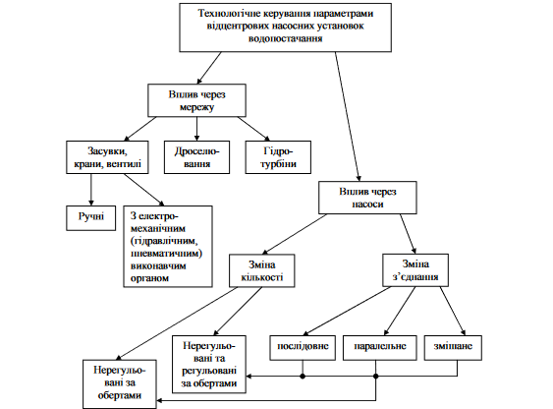
Рис. 1.2.1 – Систематизація на основі технологічного керування
Оцінка засобів точної реалізаці у технологічному підході є важливою складовою. Змінюва ти витрати чи сам тиск у системі можна, шляхом впливу на саму гідравлічну систему, чи на насоси, або на одне і друге разом.

Керування саме через насоси є набагато ефективнішим, хоча і є менш бюджетним та потребує більше вкладень. Для непрямої зміни витрит по тиску (зміни гідравлічного опору мережі), корисними є засувки, вентилі, крани, з електромеханічним чи ручним виконавчим органом. Можлива організація дроселювання, яка в електричних колах нагадує підключення паралельних опорів. Замість розсіювання кінетичної енергії руху води її можна використовувати для приводу гідротурбін, до яких під’єднуються електрогенератори. Коефіцієнт корисної дії системи при цьому суттєво зменшується. Вищезазначений спосіб фактично означає, що в мережу вводиться додатковий послідовний опір, на якому розсіюється зайва енергія. Тоді коефіцієнт корисної дії покращується.
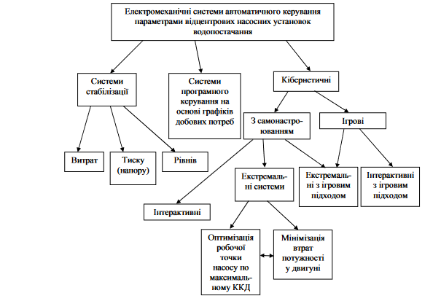
Рис. 1.2.2 – Система на основі елелектромеханічних систем автоматичного керування

Різна кількість насосів у системі має свої вимоги на рахунок їхнього керування, так, змінюючи кількість працюючих насосів у системі на основі інформації можна не лише регулювати витрати (на основі відповідних датчиків). У такому варіанті можна запроваджувати ще і енергозберігаючі заходи. При цьому зайва енергія не буде розсіюватись, а дискретно відключатись – включатись, що буде давати більшу точність у регулюванні.
Саме дискретністю і визначається точність керування, що відбувається у мережі. При цьому замість одного насосу високої потужності застосовується декілька нижчої. В системах водопостачання часто практикують одночасне використання як некерованих, так і керованих за швидкістю насосів.
Послідовне зєднання насосів застосовується для підвищення у системі напору, якщо нам потрібно збільшити продуктивність – насоси підєднують паралельно.
Стабілізація напору в диктуючій точці забезпечує автоматичне зменшення (збільшення) швидкості насосу при зменшенні (збільшенні) водовідбору.
Технічна реалізація систем стабілізації здійснюється на основі керованих електроприводів як насосних установок, так і запірної арматури. Стабілізація рівнів води в резервуарах з метою енергозбереження організовується таким чином, щоб геодезичний перепад висот при перекачуванні був мінімально можливим. Стабілізація витрат використовується, в основному, в системах дозування та змішування.
У системах водопостачання використовуються: системи стабілізації, програмного керування та кібернетичні (ігрові та з самонастроюванням).
Підвищувальні насосні станції використовуються для підвищення тиску води в системах господарсько-питного водопостачання. Насосні агрегати беруть воду з мережі низького тиску і подають її в мережу високого тиску.
Системи програмного керування змінюють швидкість насосів у відповідності до графіків добового споживання, які формують наперед шляхом експериментальних досліджень.
Для реалізації програмуючого задавача напору (швидкості) насосу можливе використання нейронних мереж.Величина необхідного тиску на виході станції залежить від поверховості обслуговується житлової забудови і визначається виходячи з ДБН В.2.5-64: 2012. Витрата води на насосній станції визначається режимом водоспоживання, а також величиною втрат і витоків води у водопровідній мережі. У великих насосних станціях нерідко використовується кілька насосів, оскільки продуктивності одного насоса недостатньо.
Інтерактивні системи змінюють напір (витрати) на основі оцінки
побутової активності споживачів. При цьому в систему вводиться деяке запізнення по керуванню, що враховує часовий зсув між початком електроспоживання та водопостачання. Непряма її оцінка можлива на основі
вимірювання споживання електричної енергії будинками, мікрорайонами,
тощо. У випадку промислових систем водопостачання активність споживачів можна оцінити на основі стану локальної запірної арматури, оснащеної сервоприводами.
Кібернетичні системи автоматично гарантують пошук потрібного режиму роботи насосної установки (із самонастроюванням), або, враховуючи особливості поведінки споживачів, ініціюють певну гру (ігрові), в результаті якої досягається енергозбереження.
Можлива і одночасна оптимізація, при якій підсистема мінімізації втрат у двигуні є підпорядкованим контуром системи пошуку робочої точки насосу з максимально-можливим ККД. При екстремальному керуванні автоматично забезпечується статичний режим роботи насосу з максимально можливим ККД при заданих витратах або привідного двигуна з мінімумом сумарних (або активних) втрат потужності. Для працездатності екстремальних систем достатньо самого факту існування точки екстремуму. Для технічної реалізації процедури пошуку робочого режиму насосу з максимально-можливим ККД при поточній швидкості використовуються експериментальні (каталожні) напірні характеристики, отримані для точок з максимально-можливими ККД.
Впровадження технології оптимізації енергетики двигуна вимагає використання перетворювача частоти з окремим керуванням частотою і амплітудою. Залежність ККД насосу від величини витрат для кожного конкретного значення обертів має точку максимуму, а функція втрат потужності в двигуні для сталих значень частоти напруги живлення та моменту навантаження носить параболічний характер.
Систематизація напрямків у сфері автоматичного керування відцентровими насосними установками водопостачання сприяє визначенню шляхів подальших наукових досліджень та інженерних розробок, дозволяє більш чітко уявити особливості та можливості автоматичного керування в даній галузі.
В інтерактивних системах з ігровим підходом контролер дискретно змінює оберти насосу (формує правила гри) і оцінює реакцію споживачів. Порівнюючи реальну величину водоспоживання з теоретичною, яка мала б виникнути при зміні обертів, пропорційно зменшує чи збільшує оберти. Якщо споживачі не реагують на зміну обертів (витрат), тобто не приймають правила гри, то швидкість поступово фіксовано зменшується. Таким чином, автоматично визначається мінімально-достатня швидкість насосу для задоволення потреб споживачів. Можливе поєднання екстремального керування з ігровим підходом.
Як правило, в подібних випадках витрата води має непостійне значення, при цьому тиск в системі не повинно змінюватися в широких межах. Приклад такої системи - міська система водопостачання, в якій для підтримки тиску в денні години досить одного насоса, а в вечірній та ранковий період, коли відбувається інтенсивний розбір води, необхідно використовувати кілька насосів. Для підтримки тиску в межах норми використовується каскадне управління насосами, яке реалізується за допомогою перетворювача частоти (ПЧ). Існує кілька варіантів побудови каскадного управління, в даному розділі ми розглянемо основні. 1. Електродвигуни насосів в станції підключаються безпосередньо до мережі через контактори(БК).
Контур регулювання виконаний на зовнішньому контролері. До нього ж підключається датчик тиску(ДТ) напірного і всмоктуючого колектора, а також котушки контакторів(БК).
Контур регулювання виконаний на зовнішньому контролері. До нього ж підключається датчик тиску(ДТ) напірного і всмоктуючого колектора, а також котушки контакторів(БК). Функціональна схема представлена на рис. 1.2.1
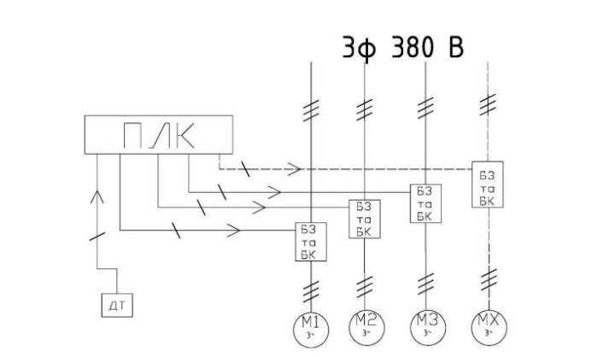
Рис. 1.2.3 – Функціональна схема системи управління насосної станції з контакторами.
М1,М2,М3,МХ- насоси. Схема працює наступним чином: М1- це основний насос, який працює постійно. ПЛК за допомогою ДТ заміряє тиск у системі, якщо тиск падає нижче мінімального заданого значення, ПЛК вмикає через контактор додатковий насос(М2). Через деякий час ПЛК знову, вимірює тиск, якщо тиск зростає та дорівнює уставці, то ПЛК відмикає М2, якщо з ні, вмикає ще один додатковий насос(М3). Основна перевага даної схеми – це простота реалізації з найменшими фінансовими витратами. Недоліками є те, що НС створює значні скачки тиску, гідроудари в системі та менша надійність в порівнянні з іншими варіантами.

Щодо патентів, Основний найперспективніший і найчастіший напрямок патентів – оптимізація насосної установки. В умовах постійного зростання дефіциту та цін на енергоресурси все більша увага приділяється питанням розробки відповідного енергоефективного обладнання та технологій.
У зв'язку з актуальністю впровадження в промисловості й житлово-комунальному господарстві енергозберігаючих технологій багато компаній розробляють і випускають автоматизовані станції керування насосних агрегатів, які забезпечують повну автоматизацію роботи насосних агрегатів потужністю від 315 кВт до 2.2 кВт, вони працюють у системах водовідведення.
Враховуючи великі потужність та кількість насосних установок, обмеженість запасів прісної води, розробка електромеханічних систем автоматичного керування (ЕМСАК) водопостачанням з енерго та ресурсозберігаючими алгоритмами стає однією із пріоритетних задач суспільства. Аналіз попередніх досліджень. У галузі систем керування водопостачанням вітчизняними та зарубіжними науковцями проведено велику кількість досліджень та розробок. Проте, ця інформація носить розрізнений характер і не дає цілісної картини оцінки напрямків та перспектив подальших досліджень. Проведений аналіз існуючої інформації в даній сфері дозволяє виділити три головні напрямки досліджень: вдосконалення технологічних елементів систем водопостачання (технологічне керування), підвищення техніко-економічних показників керованих електроприводів насосних установок та водозапірної арматури, розробка ЕМСАК водопостачанням, які, окрім вирішення технологічних задач, реалізують енергозберігаючі алгоритми, що потребує розробки комплексних критеріїв оцінки ефективності з урахуванням взаємовпливу новацій технології і теорії керування.

1.3 Загальні відомості про каскадное регулювання
Залежно від призначення насосної установки система автоматичного регулювання повинна забезпечити підтримку в необхідних межах тиску, витрати і температури води, також, при аварійній зупинці робочого насоса повинен автоматично вмикатися резервний насос. Для дистанційного контролю роботи насосної установки передбачається сигналізація і при необхідності - автоматичний запис температури, витрати і тиску води.
Каскадне керування застосовується досить широко для управління різними процесами, пов'язаними з, підтриманням тиску/рівня, Ph концентрації та інших параметрів. Використання каскадного керування дає можливість компенсувати затримки і запобігати накопичення енергії негативно впливають на якість регулювання.
Сучасні насосні станції виглядають майже порожніми, але покладені на них завдання вирішують куди більш ефективно. Каскадно-частотне управління асинхронними двигунами на насосних станціях - це найбільш досконале технічне рішення, знайдене в даний час. Тип перемикання насосу з ПЧ істотно спрощує гідравлічні схеми, так як зникають усілякі вентилі і байпаси. Якщо подивитися на водокачку двох-трьох десятирічної давності то вона була схожа на підводний човен першої половини XX століття, через всілякої арматури.
Каскадне керування насосами дозволяє точно контролювати тиск, який задається, або продуктивність в лінії, це за рахунок інтелектуального регулювання, поетапного підключення-відключення насосів.
Для включення і виключення додаткових насосів, приводів є налаштування за значенням і часу очікування перед запуском / зупинкою. Запуск і зупинка таких додаткових приводів здійснюється за допомогою ППП (пристрій плавного пуску), це забезпечує м'який запуск, без надлишкових пустових струмів, також дозволяє контролювати поточні струмів, захищати двигун у процесі роботи, і забеспечує невисоку вартість.
Основний привід працює весь час під управлінням перетворювача частоти, з вбудованим контролером. Вся поточна інформація та введення налаштувань доступні на екрані панелі оператора.
Найчастіше використовують дво- або триконтурні системи регулювання. На практиці для безперервних каскадних регуляторів часто в якості допоміжних регуляторів використовують П - регулятори, а в якості основних - ПІ-регулятори. У цифрових каскадних системах управління в якості допоміжних регуляторів використовують дискретні П - або ПІ-регулятори, а в якості основних - ПІ - або ПІД-регулятори. Каскадні АСР належать до багатоконтурних систем регулювання.
Насосну станцію для наявності можемо представити у вигляді труб: на вхідний трубі є тиск P1, на вихідний потрібно забезпечити P2. Чим більше значення P2 або чим менше значення P1, тим продуктивнішм має бути сам насос. Часто різниця величин P1 і P2 буває непостійною, ще непостійними можуть виявитися вимоги до витрати субстанції. Для цілей економії енергії, що важливо в даний час, застосовують каскадний спосіб управління насосами.
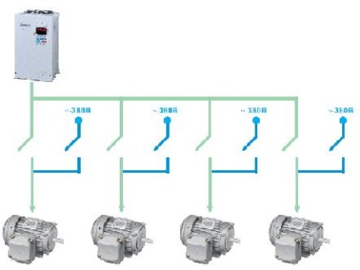
Рис. 1.3.1 – Схема каскадного керування чотирьма насосами

При управлінні двох насосів - насоси вибирали з запасом і ніяк ними не керували. Потім з'явилися паралельні (каскадні) схеми. Систему доводилося постачати вентилями, щоб уникати ударів, які могли зруйнувати гідравлічну арматуру при пуску додаткових насосів, тому що на практиці запускати їх було непросто.
З частотним перетворювачем не потрібно ніяких вентилів і складних інструкцій про порядок роботи з ними, зявилася можливість повністю вирішити проблему. Скорочується також і персонал, і досягається велика економія енергії. Нижче на рисунку - каскадне управління двома насосами з підтримкою тиску, схема використовує два двигуни (насоса).

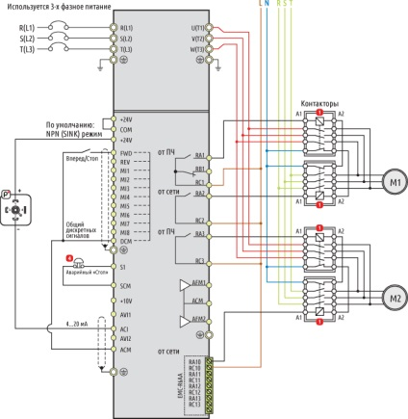
Рис. 1.3.2 – Схема каскадного керування двома насосами
Тиск відстежує датчик з струмового петлею P. Якщо продуктивності першого насоса не вистачає, то вихідний сигнал ПІД-регулятора перемикає вихідні реле.
При запуску частотний перетворювач регулює спочатку двигун одного насоса, допустимо, це М1, намагаючись досягти заданого тиску. Пускач, що живить двигун першого насоса від перетворювача, відключається, потім негайно підключається пускач, що живить двигун від мережі. Кожна пара магнітних пускачів (контакторів) працює по черзі. Перший насос переходить на живлення від мережі і працює на повну потужність.
Фактично у даному варіанті маємо справу із принципом – принципом складання потужностей. Припустимо, що вся шкала умовно 100%. Кожен насос може забезпечити лише 50%. Якщо потрібно потужність в 75% то виконається все, що описане вище. Можливі різні конфігурації управління. Розглянута вище схема може легко бути поширена на три, чотири і більше насосів, за допомогою логічного контролера.
Використання одноконтурного регулювання не завжди забезпечує необхідну якість перехідного процесу, особливо у нас є сильні збурення за основними потоками або система має досить великий час запізнення. У таких випадках використовують двоконтурні АСР. Такі системи значно поліпшують якість регулювання. Поява пристрою плавного пуску частково вирішило проблему, потужність стало можливо регулювати ступінчасто.
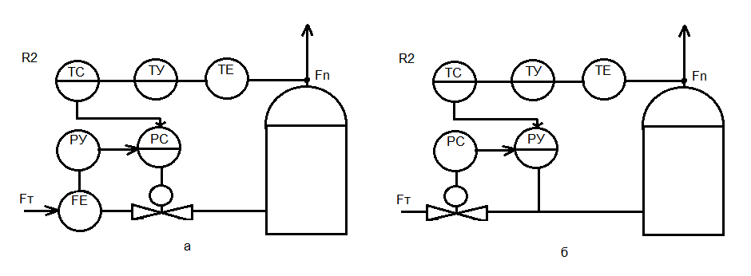
Рис. 1.3.3 Схеми каскадного регулювання температурою за допоміжною координатою за витратою: а - теплоносія; б – тиску.
Перш ніж те чи інше збурення вплине на вихідну координату, воно сприйметься по внутрішньому контуру і відповідно зміниться його регулятор R₁. Залишковий вплив цього збурення буде компенсовано коректуючим контуром із регулятором R₂.
Каскадна АСР за допоміжною координатою за тиском на вході в апарат або в міжтрубному просторі дає досить ефективний результат навіть тоді, коли сильним збуренням є витрата продукту F_{п} або його температура, оскільки тиск у міжтрубному просторі є значно меншим інерційним параметром, ніж кінцева температура продукту.
Вибираючи динамічний компенсатор, потрібно виходити з таких міркувань. Якщо частота зміни мала, то компенсатором може бути інша динамічна ланка - аперіодична, інтегро-диференціальна або немінімально-фазова. Якщо частота зміни збурення достатньо велика, то динамічним компенсатором слід обрати диференціальну ланку. У разі зміни витрати продукту компенсатор К подасть на вхід регулятора К сигнал, який дасть змогу йому включитися в роботу дещо скоріше, ніж збурення досягне вихідної координати. Саме ж комбіноване регулювання використовують тоді, коли сильним збуренням є витрата або температура продукту, а запізнення по каналу F_{n→}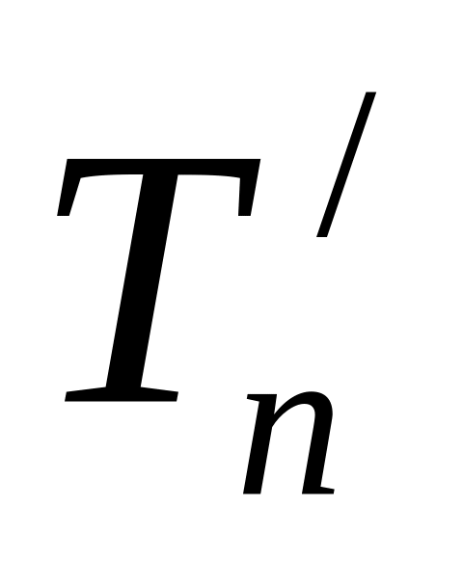 або Т_{п→} перевищує запізнення по каналу регулювання.
Функціональну схему комбінованої АСР показано на рис:
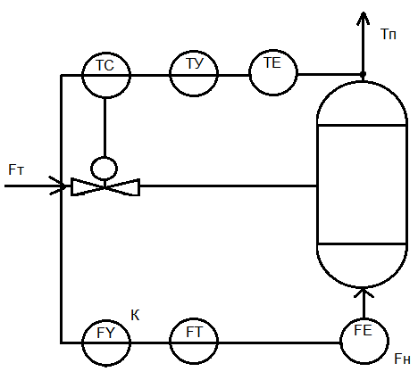
Рис. 1.3.4 Функціональна схема комбінованого регулювання температурою

За наявності відповідного збурення почне змінюватися температура в точці а, диференціатор D подасть на вхід регулятора R випереджаючий імпульс і регулятор включиться в роботу скоріше, ніж вихідна координата відхилиться від заданого значення.
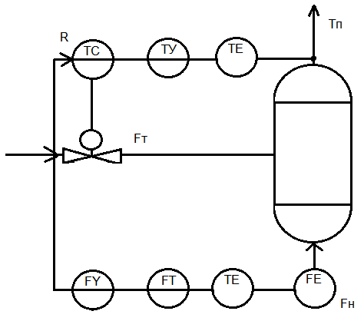
Рис. 1.3.5 Схема регулювання температурою з додатковим імпульсом за похідною.
В якості допоміжної змінної можна використовувати витрата, тому що завдяки швидкодії контуру регулювання цього параметра запобігають значні відхилення основної регульованої величини. Допоміжний контур регулювання може бути, наприклад, замкнутий навколо інтегруючого елемента об'єкта з метою подолання його власного запізнювання.
Оскільки налаштування основного і допоміжного регуляторів взаємозалежні, розрахунок їх проводять методом ітерацій. Системи каскадного регулювання доцільно застосовувати в тих випадках, коли необхідно підтримувати регульований параметр на заданому значенні з високим ступенем точності, а також при дуже великому запізненні об'єкта. Для створення системи каскадного регулювання необхідно попередньо виявити прийнятну проміжну змінну. Зазвичай регулювання витрати здійснюється зміною тиску повітря, що подається на клапан з нелінійної характеристикою. У системі каскадного регулювання витрати використовуються для безперервної подачі речовини в об'єкт або виведення його з об'єкта.
Якщо вимір поточного значення виконується методом змінного перепаду тиску (коли вихідний сигнал датчика нелінійно залежить від витрати), то обидві нелінійності компенсують один одного. Припустимо, що регульований параметр об'єкта лине по відношенню до витрати. Якщо основний регулятор не переведений на ручне управління, то в контурі регулювання близько нульового значення витрати виникнуть незгасаючі коливання.
Використання методу змінного перепаду тиску у допоміжному контурі при регулюванні процесів теплообміну або змішання може привести до додаткових труднощів. Вихідний сигнал основного регулятора пропорційний перепаду тиску, що змінюється прямо пропорційно квадрату витрати. Отже, коефіцієнт передачі контуру буде змінюватися обернено пропорційно витраті.
Розрахунок каскадної АСР передбачає визначення параметрів основного і допоміжного регуляторів при заданих динамічних характеристиках об'єкта по основного й допоміжного каналах. Однак багато процесів необхідно регулювати в момент пуску, часто необхідно тривало підтримувати в об'єкті низькі значення витрати, що досить складно.
Для того, щоб цього не сталося, доцільно включити в лінію вимірювання витрати з метою лінеаризації допоміжного контуру пристрій для добування квадратного кореня. При регулюванні рівня киплячих рідин або конденсуються пари застосовують системи каскадного регулювання з корекцією. Період коливань регулювання витрати зазвичай дорівнює кільком секундам. Витрата в якості основного параметра в каскадних схемах при регулюванні процесів теплообміну або змішання не використовують. У подібних системах період власних коливань основного контуру більше, ніж період коливань контуру регулювання витрати. На роботу системи регулювання впливають нелінійність і фазові зрушення допоміжного контуру регулювання.
Так як в такій системі діапазон пропорційності допоміжного регулятора температури зазвичай не перевищує 25%, то дією астатической складової цього регулятора можна знехтувати.
При проведенні хімічних реакцій для отримання високої якості регулювання вихідний сигнал регулятора температури реактора зазвичай направляють в камеру завдання регулятора температури холодоагенту. Інтенсивність теплообміну залежить від різниці температур реагуючих речовин і хладоагента, тому поточне значення температури хладоагента впливає на процес.
Системи каскадного регулювання температури використовуються досить широко. Використовують схему каскадного регулювання температури холодоагенту по температурі реактора.
На рис. 1.3.1. показано структурну схему двоконтурної каскадної системи регулювання:
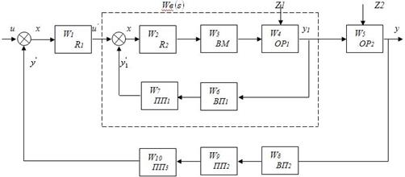
Рис. 1.3.6 – Структурна схема двоконтурної каскадної системи регулювання
Задання для регулятора R2 формуються основним регулятором R1 зовнішнього контура (коректуючого), який складається з вимірювального ВП2 та проміжних ПП2 і ПП3 перетворювачів.
У даному випадку, внутрішній контур складається з регулятора R2, який є допоміжним, BM, об’єкта регулювання OP1, перетворювачів вимірювального ВП1 та проміжного ПП1.
У цифрових каскадних системах управління в якості допоміжних регуляторів використовують дискретні П - або ПІ-регулятори, а в якості основних - ПІ - або ПІД-регулятори. На практиці для безперервних каскадних регуляторів часто в якості допоміжних регуляторів використовують П - регулятори, а в якості основних - ПІ-регулятори.
Існує такох принцип неповязаного регулювання, він полягає в тому, що на вхід регулятора в системі подається імпульс з проміжної точки, що знаходиться раніше за об’єкт регулювання, що дає випереджаючий сигнал і регулятор включається в роботу раніше, ніж вихідна координата відхилиться від заданого значення.
Особливість таких об’єктів полягає в тому, що основною регульованою координатою є технологічний параметр на виході з апарата, збурення розподілені за довжиною апарата, а регулюючий вплив подається на його вхід.
Одноконтурні замкнені системи регулювання не забезпечують необхідної якості перехідних процесів через велику інерційність каналу регулювання.
Системи регулювання з додатковим імпульсом за похідною використовують тоді, коли об’єкт має регульований технологічний параметр, розподілений за просторовою координатою (наприклад, апарати колонного типу, трубчасті реактори, кожухотрубні теплообмінники з великою довжиною та ін.).
Щодо об’єкта з двома входами і виходами поняття автономності визначає взаємну незалежність вихідних координат y1 і y2 при роботі двох замкнених систем регулювання. По суті умова автономноcті складається з двох умов інваріантності: першого виходу y1 відносно сигналу другого регулятора Хр2 та другого виходу y2 відносно сигналу першого регулятора Хр1.
Кожна головна регульована величина складного об'єкта може регулюватися як одним регулятором, так і групою регуляторів, що складається з одного регулятора головною регульованої величини і одного або декількох допоміжних регуляторів. Суть пов’язаного регулювання полягає в тому, що регулятори декількох головних регульованих величин взаємопов'язані між собою поза технологічним процесом і впливають один на одного в процесі регулювання.
Вибір точки відбору визначається в кожному конкретному випадку динамічними властивостями об'єкта та умов його роботи. Ефективність введення додаткового імпульсу залежить від точки його відбору.
Перші схеми, де використовувалася енергія ковзання, були сполуки АТ з іншими машинами і називалися каскадних. В даний час енергію ковзання можна використовувати без додаткових машин, а за допомогою напівпровідникових схем. Вони також називаються каскадними. У потужних електроприводах з АТ втрати ковзання значні, тому необхідно використовувати енергію ковзання для здійснення корисної роботи.
Зменшення випрямленого струму і струму викличе зменшення моменту, в результаті швидкість АД почне знижуватися, а й S почнуть зростати. Це призведе до збільшення струму /, і моменту АД. Двигун АТ почне працювати при більш низькій швидкості з необхідним моментом. Механічні характеристики електромеханічного та електричного каскадів представлені на рис. 1.3.7, 1.3.8.

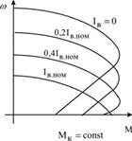
Рис. 1.3.7 – Каскад постійної потужності

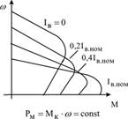
Рис. 1.3.8 – Каскад постійного моменту
АСР з додатковим імпульсом по похідною з проміжної точки зазвичай застосовують при автоматизації об'єктів, в яких регульований технологічний параметр (наприклад, температура або склад) розподілений по просторовій координаті (як в апаратах колонного або трубчастого типу). Подача на вхід регулятора додаткового імпульсу з проміжної точки апарату дає випереджаюче сигнал, і регулятор включається в роботу перш, ніж вихідна координата відхилиться від заданого значення. Одноконтурні замкнуті АСР не забезпечують належної якості перехідних процесів внаслідок великої інерційності каналу регулювання. Особлиістю є те, що основний регульованою координатою є технологічний параметр на виході з апарату, обурення розподілені по довжині апарату, а регулюючий вплив подається на його вхід.

Для того щоб забезпечити регулювання без статичної помилки, необхідно, щоб в сталих режимах додатковий імпульс зникав. З цією метою допоміжну координату пропускають через реальне диференціальну ланку.

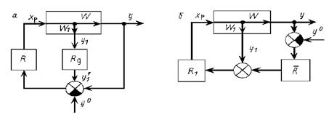
Рис. 1.3.9 – Перетворена до схеми каскадної АСР

Машинно-вентильний електричний каскад можна замінити на статичний ПЧ з випрямлячем В і інвертором І. Такий електричний каскад називається асинхронно-вентильним каскадом, механічні характеристики якого подібні характеристикам каскаду постійного моменту. Такі каскадні схеми найбільш економічні, дозволяють регулювати швидкість як вниз, так і вгору від синхронної і називаються установками з двозонним регулюванням.
Можна сказати, що ведений контур регулювання «ділить» запізнювання і зменшує вплив обурення на процес, тому для процесів, що включають характеристики запізнювання (ємність або опір, які уповільнюють зміни змінної), ведений контур регулювання каскадної системи може виявити неузгодженість в процесі раніше і зменшити тим самим час, потрібний для усунення неузгодженості. Система каскадного регулювання - це багатоконтурна система регулювання. У системі каскадного регулювання використовується більше, ніж один первинний чутливий елемент, і регулятор (в підпорядкованому контурі регулювання) отримує більше, ніж один вхідний сигнал.

РОЗДІЛ 2. синтез нелінійного регулятора тиску для каскадної системи вмикання насосів та її дослідження

Аналітичне конструювання нелінійного регулятора
Каскадне керування насосами представляє собою послідовне вмикання нерегульованих насосів коли продуктивності основного регульованого насосу не вистачає протягом тривалого часу. Такий режим керування можливий теоретично для нескінченої кількості додаткових насосів, проте на практиці кількість додаткових насосів не перевищує 4. Особливості регулятора тиску, що керує регульованим насосом, двигун якого живиться від перетворювача частоти є те, він налаштовується не враховуючі існуючі додаткові насоси. Фактично, керуючих вплив на регульований насос не містить змінних , що відповідають релейному перемиканню нерегульованих насосів. Фактично керування регульованим насосом здійснюється за лінійною залежністю вихідного сигналу від різниці заданого та поточного тиску. У більшості випадків в якості регулятора тиску використовується ПІД – регулятор і вихідний алгоритм керування має вигляд:
$U=Linear\left(P_{set}-P_{act}\right)=K_{П}+K_{і}\frac{1}{p}+K_{д}p$,
де $P_{set}-P_{act}$ – різниця між заданим та поточним значенням; $K_{П}$ – пропорційна складова, $K_{і}$ -інтегральна складова, $K_{д}$ – диференційна складова ПІД – регулятора. Структурна схема системи керування тиском із врахуванням інерційності двигуна та технологічного процесу має вигляд, представлений на рисунку:
$$\frac{K_{п}}{T_{п}p+1}$$
-

P_{завд}
P_{вих}

$$\frac{K_{д1}}{T_{д1}p+1}$$
$$U=f(Р_{вих})$$
$$K_{насосу1}$$
Q
ω
Q_{Σ}
Q_{некероване}

Рис. 2.1.1 Структурна схема контуру регулювання тиску з урахуванням зміни продуктивності некерованих насосів у вигляді впливу збурення.
На рисунку 2.1.1 введено наступні позначення: P_{завд} – задане значення тиску, P_{вих} – вихідне або поточне значення тиску, ω – поточна швидкість керованого насосу, Q – поточна продуктивність керованого насосу, Q_{некероване} – поточна сумарна продуктивність некерованого насосу, Q_{Σ} –сумарна продуктивність насосної станції, $K_{д1}$, $T_{д1}$ – коефіцієнт підсилення та стала часу двигуна керованого насосу, $K_{насосу1}$ – коефіцієнт продуктивності керованого насосу; $K_{п}$, $T_{п}$ – коефіцієнт підсилення і стала часу технологічного процесу; $U=f(Р_{вих})$ – алгоритм зміни завдання для перетворювача частоти двигуна керованого насосу.
Інерційність самого керованого двигуна описується аперіодичною ланкою першого порядку, що є цілком достатньо, оскільки складові другого порядку є значно меншими, у порівнянні з іншими сталими часу.
Сам насос описується пропорційною складовою, тобто вважається безінерційним, а зміна тиску в гідравлічній системи, тобто технологічний процес, теж описується аперіодичною ланкою.
Така система керування забезпечує задовільну точність регулювання тиску в стаціонарним режимах, однак допускає значні відхилення тиску при вмиканні та вимиканні додаткових насосів. Це викликане тим, що для регулятора вмикання додаткового насосу фактично є збуренням, яке він намагається компенсувати, але яким не може керувати.
Саме тому раціональним було б врахування керуючих впливів від некерованих насосів як складову функції керування тиском на виході гідравлічної системи, тобто:
$$U=Linear\left(P_{set}-P_{act}\right)+\sum_{i=1}^{n}{Q_{i}*θ\left(P_{set}-P_{act}\right)}$$
де $Q_{i}$ – продуктивність окремого некерованого насосу; $θ$ – функція Гевісайда; $n$ – кількість некерованих насосів, що в нашій структурній схемі дорівнює одиниці.
Функція Гевісайда, що описує роботу контактора, що вмикає некерований насос описується залежністю:
$$θ\left(P_{set}-P_{act}\right)=\left\{\begin{matrix}1,P_{set}-P_{act}≥0 \\ 0,P_{set}-P_{act}<0 \end{matrix}\right.$$
Здійснити синтез регулятора, що містить як лінійні, так і релейні складові досить важко і наразі кількість математичних методів, що це дозволяють значно обмежена. Тому, доцільно привести їх до одного типу, що дозволить використовувати для синтезу регулятора відомі прості методики. Одним з таких підходів є заміна релейної залежності в функції Гевісайда лінійною залежністю із коефіцієнтом, що залежить від аргументу.
При використанні методу «миттєвої» лінеаризації для будь- якого значення аргументу $\left(P_{set}-P_{act}\right)$ така нелінійна залежність замінюється на лінійну, тобто:
$$θ\left(P_{set}-P_{act}\right)=K\left(P_{set}-P_{act}\right)*\left(P_{set}-P_{act}\right)$$
де
$K\left(P_{set}-P_{act}\right)=\left\{\begin{matrix}\frac{1}{P_{set}-P_{act}},P_{set}-P_{act}≥0 \\ 0,P_{set}-P_{act}<0 \end{matrix}\right.$ - коефіцієнт лінеаризації методом «миттєвої» лінеаризації, що перераховується в режимі реального часу при кожній зміні аргументу функції
Структурна схема системи керування тиском із представленням керування некерованим насосом як одного із керуючих впливів має вигляд, представлений на рисунку. Слід відзначити, що в цьому випадку двигун додаткового насосу приймається із іншою потужністю, ніж основного.
U₂
Q_{некероване}
ω
$$\frac{K_{п}}{T_{п}p+1}$$
-

P_{завд}
P_{вих}

$$\frac{K_{д1}}{T_{д1}p+1}$$
$$U=f(Р_{вих})$$
$$K_{насосу1}$$
ω
Q_{Σ}
Q_{некероване}

$$\frac{K_{д2}}{T_{д2}p+1}$$
$$K_{насосу2}$$
Q_{кероване}
U₂
U₁
U₂
θ(U₂)
ω
P_{вих}
Рис. 2.2.2 Структурна схема контуру регулювання тиску з урахуванням зміни продуктивності некерованих насосів у вигляді керуючого впливу.

На рисунку 2.2.2 введено наступні позначення: $K_{д2}$, $T_{д2}$ – коефіцієнт підсилення та стала часу двигуна некерованого насосу, $K_{насосу2}$ – коефіцієнт продуктивності некерованого насосу; θ(U₂) – функція Гевісайда, в залежності від функції керування некерованим насосом; U₁, U₂ – функції керування на виході системи управління.
Таким чином маємо структурну схему третього порядку (дві аперіодичні ланки двигуна та аперіодична ланка технологічного процесу) із двома керуючими впливами U₁, U₂ та однією суттєвою нелінійністю типу «реле» θ(U₂). Для такої системи доцільно синтезувати регулятор методом динамічного програмування з використанням концепції методу Пірсона, шляхом лінеаризації нелінійності методом «миттєвої» лінеаризації.
Ідея динамічного програмування полягає в наступному. Для об’єкту, що описується системою диференціальних рівнянь можна підібрати таке керування (регулятор), який буде мінімізувати функціонал якості, що, в свою чергу, задовольнятиме певному критерію оптимальності. Критерієм оптимальності може бути, наприклад, мінімізація втрат, максимізації продуктивності, максимізація точності, максимізація швидкодії, мінімізація помилки відпрацювання сигналу. При наявності лише однієї змінної в критерії оптимальності мінімізується функція, а при декількох змінних мінімізується функціонал.
Так, наприклад, при мінімізації втрат мінімізується лише змінна, що відповідає за перегрів двигуна, тобто кількість тепла. При мінімізації помилки відпрацювання технологічного параметру, наприклад тиску, повинен мінімізуватися не тільки сам технологічний параметр, а й інші параметри системи, такі як швидкість двигуна (двигун не може розганятися при регулюванні до нескінченої швидкості), прискорення (двигун не повинен розганятися фактично прямим пуском), тощо.
Для реалізації такої процедури синтезу необхідно перейти від структурної схеми до системи диференційних рівнянь, отримуємо:
$$\left\{\begin{aligned}&\frac{dP_{вих}}{dt}=-\frac{1}{T_{п}}P_{вих}+\frac{K_{п}}{T_{п}}(Qнекероване+Qкероване); \\ &\frac{dQкероване}{dt}=-\frac{K_{насосу1}}{T_{д1}}Qкероване+\frac{K_{насосу1}K_{д1}}{T_{д1}}U_{1}; \\ &\frac{dQнекероване}{dt}=-\frac{K_{насос2}}{T_{д2}}Qнекероване+\frac{K_{насосу2}K_{д2}}{T_{д2}}{θ(U}_{2});\end{aligned}\right.$$
Перше рівняння описує технологічний процес, а друге і трете – інерційність керованого та некерованого насосів. Далі переходимо від технологічних змінних до змінних стану, що не містять фізичного змісту. Так, у випадку переходу до змінних стану та використанні лінеаризації методом «січних» отримуємо лінеаризовану систему диференційних рівнянь:
$$\left\{\begin{aligned}&\frac{dx_{1}}{dt}=-a_{1}x_{1}+a_{2}(x_{2}+x_{3}); \\ &\frac{dx_{2}}{dt}=-a_{3}x_{2}+b_{1}U_{1}; \\ &\frac{dx_{3}}{dt}=-a_{4}x_{3}+b_{2}U_{2};\end{aligned}\right.$$
де $x_{1}=P_{вих}$ ; $x_{2}=Q_{кероване}$ ; $x_{3}=Q_{некероване}$ ; $a_{1}=\frac{1}{T_{п}}$; $a_{2}=\frac{K_{п}}{T_{п}}$; $a_{3}=\frac{K_{насосу1}}{T_{д1}}$; $a_{4}=\frac{K_{насосу2}}{T_{д2}}$; $b_{1}=\frac{K_{насосу1}K_{д1}}{T_{д1}}$; $b_{2}=\frac{K_{насосу2}K_{д2}K(P_{вих})}{T_{д2}}$; $K\left(P_{вих}\right)$ – коефіцієнт «миттєвої» лінеаризації.
Далі, згідно методу динамічного програмування необхідно вибрати функціонал якості, який треба бути мінімізувати.
Оскільки в першу чергу для системи керування ставиться вимога високої точності підтримання тиску, вибираємо квадратичний функціонал якості з обмеженням на середньоквадратичну похибку. Крім того, для виключення частих перемикань контактора доцільно мінімізувати керуючі впливи в синтезованій системі, при цьому квадратичний функціонал якості матиме вигляд:
$$\min_{U_{1},U_{2}}{J}=\int_{0}^{∞}{\left[{\left(\frac{x_{1}}{x_{1max}}\right)}^{2}+{\left(\frac{x_{2}}{x_{2max}}\right)}^{2}+{\left(\frac{x_{3}}{x_{3max}}\right)}^{2}+{\left(\frac{U_{1}}{U_{1max}}\right)}^{2}+{\left(\frac{U_{2}}{U_{2max}}\right)}^{2}\right]}dt.$$

Для рівномірного впливу на мінімізований функціонал кожної із змінних стану, адже в абсолютних величинах змінні $x_{1}=P_{вих}$ ; $x_{2}=Q_{кероване}$ ; $x_{3}=Q_{некероване}$ мають суттєво різні значення, відбувається їх масштабування за рахунок ділення на максимальні відхилення змінних стану та керуючих впливів. Кожна із складових функціоналу береться в квадраті, що відповідає середньо – квадратичній помилці.
Перепишемо отриманий функціонал якості в наступному вигляді:
$$\min_{U_{1},U_{2}}{J}=\int_{0}^{∞}{\left[q_{1}x_{1}^{2}+q_{2}x_{2}^{2}+q_{3}x_{3}^{2}+r_{1}U_{1}^{2}+r_{2}U_{2}^{2}\right]}dt,$$
де $q_{1}=\frac{1}{x_{1max}^{2}}$; $q_{2}=\frac{1}{x_{2max}^{2}}$; $q_{3}=\frac{1}{x_{3max}^{2}}$; $r_{1}=\frac{1}{U_{1max}^{2}}$; $r_{2}=\frac{1}{x_{2max}^{2}}$ – так, звані, вагові коефіцієнти, що визначають обмеження на максимальні відхилення змінних стану та керуючих впливів.
Далі, для пошуку необхідного алгоритму керування, для системи лінеаризованих диференційних рівнянь та вибраного функціоналу якості складаємо функціональне рівняння Белмана.
В загальному випадку функціональне рівняння Белмана має вигляд:
$$\min_{U_{1},U_{2}}{J}=W(x_{1},x_{2},x_{3},U_{1},U_{2})+\frac{∂S}{∂x_{1}}\frac{dx_{1}}{dt}+\frac{∂S}{∂x_{2}}\frac{dx_{2}}{dt}+\frac{∂S}{∂x_{3}}\frac{dx_{3}}{dt}=0$$
де $W\left(x_{1},x_{2},x_{3},U_{1},U_{2}\right)=q_{1}x_{1}^{2}+q_{2}x_{2}^{2}+q_{3}x_{3}^{2}+r_{1}U_{1}^{2}+r_{2}U_{2}^{2}$ – підінтегральна функція критерію оптимальності.
Для нашого випадку функціональне рівняння Белмана має вигляд:
$\min_{U_{1},U_{2}}{J}=q_{1}x_{1}^{2}+q_{2}x_{2}^{2}+q_{3}x_{3}^{2}+r_{1}U_{1}^{2}+r_{2}U_{2}^{2}+\frac{∂S}{∂x_{1}}\left(-a_{1}x_{1}+a_{2}x_{2}++a_{2}x_{3}\right)+\frac{∂S}{∂x_{2}}\left(-a_{3}x_{2}+b_{1}U_{1}\right)+\frac{∂S}{∂x_{3}}\left(-a_{4}x_{3}+b_{2}U_{2}\right)=0$ , де $S$ – квадратична функція Белмана, що є рішенням вищевказаного рівняння і є функцією змінних стану, тобто $S\left(x_{1},x_{2},x_{3}\right)$.
Здійснюємо процедуру екстремізації цієї функції, тобто пошук мінімуму функції за керуючими впливами U₁, U₂. При цьому беремо похідну за цими керуючими впливами, отримуємо:
${2r}_{1}U_{1}+b_{1}\frac{∂S}{∂x_{2}}=0$; ${2r}_{2}U_{2}+b_{2}\frac{∂S}{∂x_{3}}=0$.

В явному вигляді керуючі впливи запишуться:
$U_{1}=-\frac{b_{1}}{{2r}_{1}}\frac{∂S}{∂x_{2}}$ ;
$U_{2}=-\frac{b_{2}}{{2r}_{2}}\frac{∂S}{∂x_{3}}$ .
Отримані вирази підставляємо в функціональне рівняння та отримуємо рівняння Гамільтона – Якобі – Белмана в замкненій формі:
$$q_{1}x_{1}^{2}+q_{2}x_{2}^{2}+q_{3}x_{3}^{2}+\frac{∂S}{∂x_{1}}\left(-a_{1}x_{1}+a_{2}x_{2}+a_{2}x_{3}\right)-a_{3}\frac{∂S}{∂x_{2}}x_{2}-a_{4}\frac{∂S}{∂x_{3}}x_{3}=\frac{b_{1}^{2}}{2r_{1}}{\left(\frac{∂S}{∂x_{2}}\right)}^{2}+\frac{b_{2}^{2}}{2r_{2}}{\left(\frac{∂S}{∂x_{3}}\right)}^{2}$$
Рішенням цього рівняння є функція $S\left(x_{1},x_{2},x_{3}\right)$. Якщо ми її знаходимо, то, взявши похідні за змінними стану, отримаємо вирази для керуючих впливів U₁, U₂. Для лінеаризованої системи диференційних рівнянь та квадратичного функціоналу таку функцію Белмана слід шукати у вигляді квадратичної форми, тобто:
$$S=\sum_{ij=1}^{3}{K_{ij}^{2}x_{i}x_{j},K_{ij}=K_{ji}.}$$
Розкриваючи знак суми отримуємо:
$$S=K_{11}^{2}{x_{1}^{2}+{2K}_{12}x}_{1}x_{2}+K_{22}^{2}{x_{2}^{2}+{2K}_{13}x}_{1}x_{3}+K_{33}^{2}{x_{3}^{2}+{2K}_{23}x}_{2}x_{3}$$

Беремо часткові похідні від цієї функції за змінними стану, отримуємо:
$$\frac{∂S}{∂x_{1}}=2K_{11}x_{1}+2K_{12}x_{2}+2K_{13}x_{3}$$
$$\frac{∂S}{∂x_{2}}=2K_{12}x_{1}+2K_{22}x_{2}+2K_{23}x_{3}$$
$$\frac{∂S}{∂x_{3}}=2K_{13}x_{1}+2K_{23}x_{2}+2K_{33}x_{3}$$

Отримані вирази підставляємо в рівняння Гамільтона – Якобі – Белмана:
$$q_{1}x_{1}^{2}+q_{2}x_{2}^{2}+q_{3}x_{3}^{2}+\left(2K_{11}x_{1}+2K_{12}x_{2}+2K_{13}x_{3}\right)\left(-a_{1}x_{1}+a_{2}x_{2}+a_{2}x_{3}\right)-a_{3}\left(2K_{12}x_{1}+2K_{22}x_{2}+2K_{23}x_{3}\right)x_{2}--a_{4}\left(2K_{13}x_{1}+2K_{23}x_{2}+2K_{33}x_{3}\right)x_{3}=\frac{b_{1}^{2}}{2r_{1}}{\left(2K_{12}x_{1}+2K_{22}x_{2}+2K_{23}x_{3}\right)}^{2}+\frac{b_{2}^{2}}{2r_{2}}{\left(2K_{13}x_{1}+2K_{23}x_{2}+2K_{33}x_{3}\right)}^{2}$$
Далі для визначення функції Белмана $S\left(x_{1},x_{2},x_{3}\right)$ необхідно визначити всі коефіцієнти $K_{ij}$, що є досить складною задачею, оскільки потребує рішення системи із 6 квадратичних рівнянь із взаємопов’язаними параметрами. Проте, якщо в якості мінімізованого функціоналу вибрати не вищевказаний, а наступний:
$$\min_{U_{1},U_{2}}{J}=\int_{0}^{∞}{\left[q_{1}x_{1}^{2}+q_{2}x_{2}^{2}+q_{3}x_{3}^{2}+r_{1}U_{1}^{2}+r_{2}U_{2}^{2}+U_{1опт}^{2}+U_{2опт}^{2}\right]}dt,$$
де $U_{1опт}$, $U_{2опт}$ – оптимальні впливи за відповідними каналами.
Цей функціонал називається критерієм узагальненої роботи Красовського. Його використання дозволяє отримати праву частину рівною нулеві. При цьому вираз значно спрощується:
$$q_{1}x_{1}^{2}+q_{2}x_{2}^{2}+q_{3}x_{3}^{2}+\left(2K_{11}x_{1}+2K_{12}x_{2}+2K_{13}x_{3}\right)\left(-a_{1}x_{1}+a_{2}x_{2}+a_{2}x_{3}\right)-a_{3}\left(2K_{12}x_{1}+2K_{22}x_{2}+2K_{23}x_{3}\right)x_{2}-a_{4}\left(2K_{13}x_{1}+2K_{23}x_{2}+2K_{33}x_{3}\right)x_{3}=0$$
Для визначення коефіцієнтів функції Белмана необхідно скласти систему із 6 рівнянь. Для цього прирівнюємо коефіцієнти при однакових степенях, отримуємо:
$$x_{1}^{2}: q_{1}-2K_{11}a_{1}=0$$
$$x_{2}^{2}: q_{1}+2K_{12}a_{2}-2K_{22}a_{3}=0$$
$$x_{3}^{2}:q_{3}+2K_{13}a_{2}-2K_{33}a_{4}=0$$
$$x_{1}x_{2}:-2K_{12}a_{3}-2K_{12}a_{1}+2K_{11}a_{2}=0$$
$$x_{1}x_{3}: -2K_{13}a_{4}-2K_{13}a_{1}-2K_{13}a_{4}+2K_{11}a_{2}=0$$
$$x_{2}x_{3}:-2K_{23}a_{3}-2K_{23}a_{4}+2K_{13}a_{2}+2K_{12}a_{2}+2K_{13}a_{2}=0$$
Вирішуючи систему рівнянь, знаходимо аналітичні вирази для коефіцієнтів квадратичної форми:
$K_{11}=\frac{q_{1}}{2a_{1}}$;$K_{12}=\frac{K_{11}a_{2}}{a_{3}+a_{1}}$;$K_{22}=\frac{q_{1}+2K_{12}a_{2}}{2a_{3}}$; $K_{13}=\frac{K_{11}a_{2}}{{2a}_{4}+a_{1}}$; $K_{33}=\frac{q_{3}+2K_{13}a_{2}}{2a_{4}}$; $K_{23}=\frac{K_{13}a_{2}+K_{12}a_{2}}{a_{3}+a_{4}}$.
Вирази для керуючих впливів з урахуванням процедури диференціювання квадратичної форми мають вигляд:
$U_{1}=-\frac{b_{1}}{r_{1}}\left(K_{12}x_{1}+K_{22}x_{2}+K_{23}x_{3}\right)$ ;
$U_{2}=-\frac{b_{2}}{r_{2}}\left(K_{13}x_{1}+K_{23}x_{2}+K_{33}x_{3}\right)$ .
Підставляючи вирази для отриманих коефіцієнтів квадратичної форми, отримуємо керування у вигляді:
$U_{1}=-\frac{b_{1}}{r_{1}}\left(\frac{\frac{q_{1}}{2a_{1}}a_{2}}{a_{3}+a_{1}}x_{1}+\frac{q_{1}+2\frac{\frac{q_{1}}{2a_{1}}a_{2}}{a_{3}+a_{1}}a_{2}}{2a_{3}}x_{2}+\frac{\frac{\frac{q_{1}}{2a_{1}}a_{2}}{{2a}_{4}+a_{1}}a_{2}+\frac{\frac{q_{1}}{2a_{1}}a_{2}}{a_{3}+a_{1}}a_{2}}{a_{3}+a_{4}}x_{3}\right)$ ;
$U_{2}=-\frac{b_{2}}{r_{2}}\left(\frac{\frac{q_{1}}{2a_{1}}a_{2}}{{2a}_{4}+a_{1}}x_{1}+\frac{\frac{\frac{q_{1}}{2a_{1}}a_{2}}{{2a}_{4}+a_{1}}a_{2}+\frac{\frac{q_{1}}{2a_{1}}a_{2}}{a_{3}+a_{1}}a_{2}}{a_{3}+a_{4}}x_{2}+\frac{q_{3}+2\frac{\frac{q_{1}}{2a_{1}}a_{2}}{{2a}_{4}+a_{1}}a_{2}}{2a_{4}}x_{3}\right)$ .
Для моделювання та зображення режиму роботи окрім моделювання системи, також був написаний код в програмному серидовищі CoDeSys за допомогою якого можна відстежити і проаналізувати роботу установки.
В конкретному випадку використовується один ПЧ пуску і контактор для комутації двигунів.

Вибір вузлів автоматизації
Варто використати пристрій плавного пуску для оптимальної роботи автоматичної лінії контролю насосів. Пристрої плавного пуску мають гнучкість налаштування та можуть програмуватись, мають досить високі параметри точності по обробці дани. Можливо також підключення допоміжних пристроїв. Блок керування насосної установки має виконувати наступні задачі: розподілення навантажень на насосні двигуни згідно використання, контролювати роботу двигунів, підтримувати неперервну подачу рідини навіть тоді, якщо більшість двигунів вийшли з ладу.
Якщо силова схема комплектується і включає у себе автоматичні вимикачі, то слід застосувати захист від КЗ через під‘єднання до логічних мікросхем автоматів. Подібним способом буде підключатись реле напруги.
Спрацювання даних елементів буде фіксуватися електричною схемою захисту , яка у відовідь вмикатиме потрібний алгоритм роботи мікроконтроллера щоб запустити інший робочий двигун, а якщо відбудеться обрив фаз - робота силової схеми вимикатиметься та відповідна світлова сигналізація буде показувати нам актуальний стан системи, і сигналізувати поточний режим роботи.
Автоматичні вимикачі. Призначені для захисту від перевантаження електричних ліній і приймачів енергії, струмів короткого замикання, для включень/відключень приймачів енергії та ліній
При виборі автоматичного вимикача керуються головним правилом – номінальний струм теплового і комбінованого розчеплювача повинен бути більше робочого струму лінії:
У випадку, коли автомат вбудований - змінюються умови по охолодженню, тоді потрібно вводити поправочний коефіцієнт, який дорівнює 1,1:
У випадку, коли ці умови не виконуються - можливі помилкові спрацьовування автомата при включенні споживачів із великими пусковими струмами.
Пристрій плавного пуску
У асинхронних двигунів є суттєвий недолік - наявність великих пускових струмів. Дана проблема є відомою досить давно, здебільшого, методи її вирішення були частіше теоретичні, при практичному вирішенні проблеми - використовування тиристорних регуляторів, пускових резисторів було досить рідкісним на практиці. З розвитком мікропроцесорів, силової електроніки і дякуючи технічному прогресу багато помінялося, наступним етапом стало створення пристроїв плавного пуску або так звані софтстартери. Під час запуску двигуна без пристрою плавного пуску – струм який проходить через обмотки двигуна кратні у 6-7 разів, це приводить до швидкого руйнування двигуна. Напруга та пусковий струм на обмотках, у момент запуску, багаторазово перевищують допустимі значення. Дане явище провокує пробій обмотки, зношуються і підгорають контакти, інші вузли електродвигуна отримують також отрмують шкоди, такі як підшипники, прикріплені агрегати до валу двигуна.
При запуску електродвигуна відбувається просадка напруга в системі електроживлення, це також потрібно врахувати, якщо двигун запускаєтся без використання системи плавного пуску, через це ефекту можуть постраждати інші пристрої, які живляться від цього ж джерела живлення, знаходяться в одній мережі.
Під час пуску - електродвигун створює великі електромагнітні перешкоди, це може вплинути вплинути на роботу електронних приладів які знаходяться поблизу двигуна.
Саме тому рекомендовано встановлювати напругу пускового струму у рівні в 30-50% від значення напруги яке є номінальним. При запуску напруга відразу стрибає до встановленого значення, а потім плавно, відповідно до встановлених параметрах, збільшується. При цьому розгін двигуна буде відбуватися плавно і поступово.
Пристрій плавного пуску дозволяє зменшити стартовий кидок струму, зменшити число необхідних контакторів і реле. Здатний також захистити двигун від обриву фаз, перегріву, перевантаження і знизити до незначних електромагнітні перешкоди.
Контактори
Будь-яка електрична ланцюг не може працювати постійно. Вона потребує періодичного розмикання і наступному включенні. Іноді достатньо звичайного вимикача, такі використовуються в побутовій проводці. В інших випадках потрібні реле або пускачі, які захищають двигуни від перегріву. І перші, і другі, і треті є різновидом контакторів, що взаємодіють із електромережею.
Щодо термінології. Часто плутають пускачі та контактори.
Насправді контактор - це пристрій, що складається лише з електромагнітної котушки та контактів. Коли напруга подається до котушки, контакти закриваються (або відкриваються). Контактор не містить пристроїв для захисту, фіксації, комутації, індикації тощо. Стартер - це пристрій, що містить контактор як основний елемент компонента. Крім того, стартер зазвичай має кнопки запуску та зупинки, індикацію, може мати автоматичний вимикач для захисту від КЗ. Іншими словами, стартер служить для пуску (включення) різних споживачів електроенергії.
Для комутації двигунів, що приводять у рух лопатки насосів стоїть задачі вибору апараутри, що буде виконувати цю комутацію швидко і ефективно, як це необхідно в автоматизованій системі.
Саме для задачі ввімкнення двигунів в мережу у будуть використовуватись контактори.
Контактор - двохпозиційний апарат електромагнітої дії, який призначений для багаторазових дистанційних включень і виключень силових електричних ланцюгів при нормальному режимі роботи.
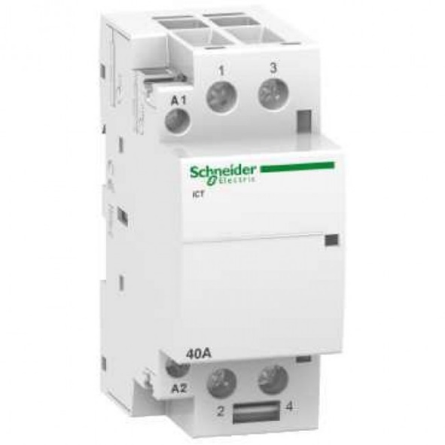
Рис. – 2.2.1 Модульний контактор
Принцип дії контакторів.
Початкова напруга, що на вході, за допомогою допоміжного ланцюга струму проходить через котушки контактора, це у свою чергу призводить до преемикання контактів (одна з двох позицій). Коли напруга пропадає - контакти повертаються у своє вихідне положення. Якщо контактори постійного струму керуються електромагнітом постійного струму, то контактори змінного струму можуть керуватись електромагнітом постійного і змінного струму.
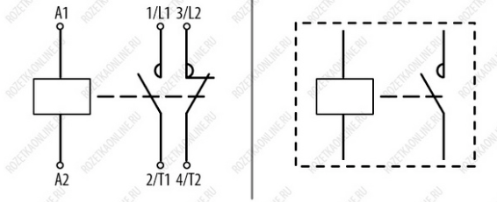
Рис. 2.2.2 – Електрична і однолінійна схема контактора

Вибір датчиків
Датчики мають стандартизований електричний вихід 0- 5 мА. Їхня задача - отримання інформації про технологічні параметри споруд подачі та розподілу води. В АСУТП використовуються наступні датчики:
- датчики для вимірювання тиску і перепаду тисків,
- датчики для контролю струму, напруги та електричної потужності (активної і реактивної).
- датчики рівня води в резервуарах.
- датчики для вимірювання витрати води,
Найбільш переважно застосування датчиків тиску типу МПЧ-VI, мають просту і надійну конструкцію. Промисловість випускає кілька типів датчиків тиску. Контроль витрат може здійснюватися за допомогою дифманометрів, індукційних або ультразвукових витратомірів. Для виміру розрідження і тиску на всмоктуючих колекторах насосних станцій встановлюються мановакуумметри типу МВПЧ – VI.
Для сигналізації граничних значень тиску використовуються електроконтактні манометри типу ЕКМ-2. В останні роки з'явилися датчики тиску «Сапфір»; вони випускаються заводом «Манометр», мають клас точності 0,5, але відрізняються значно вищою вартістю. Індукційні витратоміри випускаються для трубопроводів діаметром до 300 мм (ІР-50) і характеризуються високою вартістю, а ультразвукові витратоміри ще не знайшли широкого практичного застосування. Найбільшого поширення в АСУТП водопостачання отримали дифманометри «Теплоконтроль», які можуть бути встановлені на трубопроводах будь-яких діаметрів з високим класом точності
Проблему створення надійних витратомірів для водопостачання до кінця вирішена. Вимір рівня води у резервуарах проводиться за допомогою рівнемірів, вони виробляються по старій технології і мають досить низький клас точності (до 2,5)
УБ-Е заводу '' Теплоконтроль». для вимірювання рівня - можуть бути використані також буйкові рівнеміри.
Регулягор-сигналізатор рівня типу ЕРСУ-2 або ЕРСУ-3 - для сигналізації граничних значень рівня води в резервуарах. Він дозволяє контролювати чотири значення рівня (верхнє, нижнє, середнє і аварійне) і може використовуватися як для телесигналізації рівня, так і для автономного автоматичного управління додатковими механізмами (насосами, засувками).
В АСУТП водопостачання для контролю за роботою електродвигунів насосів використовується ряд датчиків електричних параметрів, у тому числі перетворювачі струму, перетворювачі напруги, а також датчики активної та реактивної електроенергії. Прилад складається з трьох електродних датчиків і релейних блоку.
Лічильники в основному призначені для задачі виміряти витрати і об'єм рідини (рідиною може бути нафта, вода, нафтопродукти та ін.) Основна температура діапазону роботи лічильників - до 60-С, гранична вязкість – до 12 сСт, крайній робочий тиск - до 25,0 МПа. Датчик витрати входить до складу лічильника.
Обсяг води який вимірює лічильник рахуєтся по формулі: V = КНКС (1 / t1-1 / t2) T, у цьому випадку V - об'єм що пройшла води, (м3), Т – тривалість роботи лічильника води, час його роботи, (сек), t1- тривалість поширення імпульсу ультразвуку по напрямку потоку, (сек), t2 - тривалість поширення ультразвукового імпульсу проти напрямку потоку, (сек), Кн - гідродинамічний коефіцієнт, км - коефіцієнт, який враховує геометрію первинного перетворювача.
В цілому можна констатувати, що для АСУТП подачі та розподілу води промисловість випускає всю необхідну гаму датчиків.
Контроль активної потужності здійснюється лічильниками САЗУ-І670Д, а реактивної потужності – лічильниками СРЧУ-І673Д. Лічильники підключаються через вимірювальні трансформатори і дають 1000 імпульсів на 1 кВт.

Вибір приладів обробки та збору інформації
Вимірювальна система - сукупність технічних засобів, які необхідні для здійснення телевимірювання. Основний принцип вимірювання може бути пояснений структурною схемою передачі результатів вимірювання на відстань. У початковому пункті контрольована величина X вимірюється датчиком 1 і перетворюється в пропорційну їй величину Y₁.
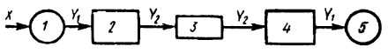
Рисунок 2.3.1 – Функціональна схема вимірювання
Залежно від особливостей і прийнятого методу телевимірювання в якості сигналу вибирають величину, що піддається можливим меншим перетворенням в каналі зв'язку і в процесі перетворення.
У приймальному пристрої допоміжна величина У2 перетвориться і подається на реєструючий прилад. Передавальний пристрій 2 здійснює передачу по каналу зв'язку 3 допоміжної величини в приймальний пристрій.
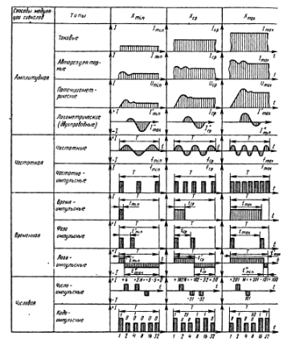
Рисунок 2.3.2 – Діаграма видів модуляції телевимірювання

Модуляція дозволяє створювати сигнали на основі наступних імпульсних ознак струму. Вибір того або іншого методу модуляції сигналу роблять з урахуванням складності перетворення сигналу і умов передачі його на відстань. Для збільшення кількості сигналів електричного струму застосовують декілька способів їх модуляції. Основні способи модуляції сигналів телевимірювання показані на рисунку.
Завдяки цьому зміни загасання, які проводить канал зв'язку, не спотворюють параметрів телепередачі. У системах телевимірювання далекої дії використовують методи імпульсної і частотної передачі сигналу, при яких вимірювана величина перетвориться в імпульси постійного струму або змінного струму.
Для зменшення втрат енергії в лінії, передача здійснюється малими струмами і малими напругами. Передачу зручніше вести постійним струмом. Передача сигналів може виконуватись балансним або не балансним шляхом. Недоліком цього методу є спотворення сигналів при зміні параметрів каналу зв'язку. Через ці недоліки метод інтенсивності не застосовується при передачі сигналів на великі відстані. У системах телевимірювання ближньої дії для передачі сигналів використовується простий метод інтенсивності, при якому вимірювана величина передається шляхом зміни інтенсивності струму чи напруги в каналі зв'язку.
Полярність імпульсу. Розшифровка полярних ознак робиться поляризованими реле або нейтральними (неполяризованими) реле, включеними через випрямлячі. Якісна відмінність імпульсів характеризується напрямом постійного або випрямленого струму.
Амплітуда імпульсу. Розшифровка амплітудних імпульсних сигналів на приймальній стороні може виконуватися з допомогою реле різної чутливості. Для якісного розпізнавання імпульсів використовується різна амплітуда струму. Для чіткої різниці імпульсів зазвичай використовують два імпульси з амплітудою, що значно відрізняється (у 2..3 рази і більше).

Тривалість (час) імпульсу. На приймальній стороні тимчасові імпульсні ознаки фіксуються за допомогою реле часу. У деяких системах ТУ і ТС змінюють тривалість паузи між імпульсами. Для якісної відмінності імпульсів використовують різну тривалість. Для чіткої відмінності імпульсів зазвичай застосовують два імпульси: довгий і короткий.
Частота змінного струму. У лінію зв'язку посилається змінний струм різної частоти. На приймальній стороні встановлюються пристрої (частотні селектори), що реагують на струм певної частоти. Такими пристроями можуть бути резонансні реле або фільтри, які пропускають певну смугу частот, на виході яких через випрямлячі включаються реле.
Фаза змінного струму. На приймальній стороні фазові якісні ознаки фіксуються за допомогою фазочутливих пристроїв. Для чіткого обрання зазвичай застосовують дві якісні ознаки із змішенням по фазі на 180°. У лінії зв'язку посилаються синусоїдальні струми однакової частоти, але змішенні по фазі відносно базового (опорного) струму.
Досвід проектування і впровадження АСУ ТП водопостачання показав, що ефективність системи багато в чому залежить від технічних і вартісних характеристик апаратури збору та обробки інформації. З урахуванням функцій АСУТП водопостачання та основних положень методичних матеріалів з проектування автоматизації та диспетчеризації систем водопостачання можна сформулювати такі основні вимоги до цієї апаратури:
1. Надійність і відмовостійкість, що забезпечуються як шляхом застосування надійних елементів (інтегральних мікросхем з високим ступенем інтеграції), так і шляхом створення раціональної структури, побудованої на принципах розподіленої обробки даних і резервування найбільш важливих блоків і пристроїв.
2. Можливість нарощування ємності системи, тобто збільшення числа контрольованих об'єктів і споруд.

3. Простота технічного обслуговування і ремонту завдяки збільшенню модульності технічних засобів і застосування по можливості однотипних блоків і пристроїв. Ремонт на місці повинен бути зведений до мінімуму, замість нього повинна проводитися заміна пошкодженої плати або блоку з подальшим ремонтом в цеху.
4. Можливість виконання обчислювальних функцій: накопичення і зберігання даних про хід технологічних процесів, розрахунок техніко-економічних показників і оптімальлих режимів роботи водопровідних споруд та ін. Забезпечення контролю як окремих параметрів (тиску в диктуючих точках водопровідної мережі тощо), так і великих об'єктів (водопровідних станцій, груп артезіанських свердловин і т.д.).
5. Гнучкість при перебудові системи за рахунок відмови від апаратної реалізації функцій і застосування програмованої логіки.
6. Діяльність зв'язку між ЦДП і МДП до 30 км, між МДП і операторськими пунктами (ОП) – до 3 км, між датчиками тиску в диктуючих точках мережі і ЦДП – до 15–20 км, між датчиками на водопровідних спорудах і концентраторами інформації – до 3 км.
7. Можливість надання оператору-технологу ОП, а також диспетчерам МДП і ЦДП оперативної інформації про хід технологічного процесу в наочному вигляді та документування дій диспетчера (ведення журналу експлуатації).
8. Мінімальна вартість системи, яка задовольняє вимогам до термінів окупності витрат на створення АСУ.
Особливо важливе значення має гнучкість структури системи збору та обробки інформації та забезпечення її найкращою сумісності з часом дуже складною організаційно-технологічної структурою системи водопостачання. По суті це означає, що в такій складній багатофункціональної розподіленої ієрархічній системі управління, якою є АСУТП водопостачання, система збору та обробки інформації повинна мати змішану централізовано-децентралізовану структуру.

Для управління системами водопостачання складної структури, що включають водозабори, насосні станції першого, другого і наступних підйомів, очисні споруди, резервуари, багатозонну водопровідну мережу та ін., При цьому централізація контролю та управління виправдана для територіально розосереджених об'єктів, що мають невелику інформаційну ємність (диктуючи точки водопровідної мережі, насосні станції підкачки, регульовані засувки на водопровідній мережі та ін.). . Ця остання, в свою чергу, може бути пов'язана з керуючою системою більш високого рангу (зокрема, з АСОУ водопостачання).
Необхідно створювати децентралізовані розподілені системи збору та обробки інформації, в яких відносно автономні системи нижнього рівня функціонують під наглядом і управлінням системи вищого рівня. Для цього кожна система нижнього рівня вирішує функціонально повні для свого об'єкта комплекси задач контролю, регулювання, управління, відображення інформації, отримуючи дані про обмеження при вирішенні цих завдань від системи більш високого рівня. Системи нижнього рівня територіально наближені до об'єктів управління і являють оперативному персоналу необхідну інформацію про хід технологічних процесів.
Цим забезпечується можливість поетапного впровадження систем доукомплектування та нарощування в процесі експлуатації АСУТП. Рівнем типізації стає водопровідне господарство в цілому, а окремі об'єкти: насосні станції першого і другого підйомів, очисні споруди, групи артезіанських свердловин, станції підкачки, зони водопровідної мережі та ін. Децентралізація повинна поєднуватися з модульним принципом побудови системи. Такі тенденції розвитку структури комплексу технічних засобів АСУТП.
Одночасно істотно спрощується алгоритм функціонування системи в цілому, вирішується проблема значного полегшення розробки та налагодження системного програмного забезпечення, що для централізованих систем є одним з факторів, що гальмують створення і впровадження АСУТП.

Для цих цілей можуть використовуватися системи телемеханіки з контрольованими пунктами (КП) малої місткості. Так, контроль тиску в диктуючих точках мережі і управління автоматизованими насосними станціями, засувками на мережі та ін. Повинні здійснюватися централізовано з центрального диспетчерського пункту міста (або окремої зони водопровідної мережі). Вибір структури і складу технічних засобів збору та обробки інформації проводиться на основі аналізу виконуваних функцій контролю та управління конкретними об'єктами водопостачання.
Основні вимоги до КП: мінімальні вартість і габарити, можливість компоновки необхідного поєднання входів – виходів і нарощування інформаційної ємності з мінімальним кроком, можливість послідовного підключення КП для скорочення кількості каналів зв'язку з ПУ.
Вони повинні забезпечувати збір інформації від датчиків, видачу керуючих впливів на виконавчі механізми і локальні регулятори, ретрансляцію інформації, що проходить по каналу зв'язку з пунктом управління (ПУ), можливість підключення аналогових приладів (при необхідності).
Вони повинні мати пристрої введення – виведення інформації і виконувати функції існуючих сьогодні релейних командо-апаратів і станцій управління різного призначення і пристроїв зв'язку з об'єктом у поєднанні з попередньою обробкою інформації.
На об'єктах з відносно невеликою кількістю контрольованих і керованих параметрів, які не обладнаних операторскими пунктами і працюють за заданою програмою (машинні відділення великих насосних станцій, фільтрувальні відділення на очисних спорудах і т.д.), доцільно використовувати спеціалізовані програмовані мікропроцесорні контролери (ПМК) або серійні мікроЕОМ.

Обробка включає наступне:
- інтегрування і масштабування параметрів телевимірювань інтегральних значень (ТІ);
- масштабування і линеаризацию параметрів телевимірювань поточних значень (ТТ);
- порівняння з уставками параметрів ТТ і номенклатурну видачу в канал зв'язку з оператором сигналу про порушення уставок;
- облік часу роботи і простою технологічного обладнання (за сигналами ТЗ, що відображає стан обладнання);
- поточну ідентифікацію характеристик одиниць обладнання (за умови, що для цього не потрібно інформація про інші мікроЕОМ або ПМК);
- розрахунок техніко-економічних показників по одиницях обладнання та відділенню в цілому;
- зберігання та передачу по каналу зв'язку на ОП і МДП всіх обчислених значень параметрів;
- програмне керування обладнанням.
Мінімальний склад апаратури, необхідний для виконання цих функцій: мікропроцесор, перепрограмований пристрій (ППЗУ), оперативний запам'ятовуючий пристрій для зберігання поточної інформації і результатів обчислень, пристрій зв'язку з об'єктом, що комплектуються необхідною кількістю блоків введення – виведення, апаратура міжмашинного зв'язку. Програми функціонування ПМК або мікроЕОМ зберігаються в ППЗУ для запобігання несанкціонованих змін і втрати при перебоях в системі живлення.
На операторських пунктах водопровідних споруд (насосні станції першого і другого підйому, цехи очищення води і реагентне господарство, групи артезіанських свердловин) встановлюються ПМК або мікроЕОМ, що виконують перераховані вище функції, крім того, тут повинно здійснюватися відображення реєстрація інформації про хід технологічного процесу у вигляді, зручному для сприйняття оператором, а також реєстрація дій оператора по зміні ходу технологічного процесу.
Всі ПМК або мікроЕОМ, встановлені на операторських пунктах, повинні бути з'єднані з мікроЕОМ на МДП. При відстанях між окремими мікроЕОМ до 0,5- 1 км вони можуть бути з'єднані в локальну обчислювальну мережу магістральної або кільцевої архітектури. Для цього ПМК або мікроЕОМ повинні бути доповнені дисплейними модулями і, при необхідності, друкуючим пристроєм. При невеликих відстанях зв'язок повинен здійснюватися по радіальних каналах, проте локальна мережа переважніша, оскільки забезпечує більшу надійність, живучість системи, реконфігурацію при відмовах окремих пристроїв. Структура зв'язку залежить від відстаней. Крім того, апаратура для межмашинного обміну по радіальних каналах дорожче, ніж для локальної мережі.
У функції мікроЕОМ, встановленої на місцевому диспетчерському пункті, крім всіх функцій, які виконуються на операторському пункті, входить:
- розрахунок техніко-економічних показників по окремих спорудах;
- формування і видача на відеотермінальних пристрої фрагментів мнемосхеми;
- формування і видача диспетчеру оперативної інформації на відеотермінальних пристрої та друк;
- формування та ведення локального банку даних;
- визначення раціональної завантаження устаткування на спорудах, підпорядкованих МДП;
- прогнозування ходу технологічного процесу на спорудах, підпорядкованих МДП;
- формування та друк протоколів роботи водопровідних споруд.
МікроЕОМ, встановлені на місцевих диспетчерських пунктах, повинні бути з'єднані з ЕОМ, встановленої на ЦДП. З метою уніфікації технічних засобів для полегшення експлуатації системи бажано, щоб ЕОМ ЦДП була однотипною з ЕОМ МДП. Для виконання цих функцій мікроЕОМ додатково повинна бути обладнана графічним дисплеєм, алфавітно-цифровим друкуючим пристроєм, зовнішньою пам'яттю на гнучким або жорстким магнітним диском.
У функції ЕОМ, яка встановлюється на центральному диспетчерському пункті, входять:
- функції по обробці, реєстрації та відображенню інформації і ведення банку даних для всієї системи в цілому;
- збір і первинна обробка інформації по водопровідної мережі (при централізованому управлінні мережею);
- зв'язок з ЕОМ автоматизованої системи організаційно-технологічного управління.
Розглянута вище структура системи збору та обробки інформації реалізується за допомогою сучасних мікропроцесорних телекомплексів.
З метою підвищення продуктивності і надійності на ЦДП бажано використовувати двомашинні обчислювальні комплекси. ЕОМ ЦДП комплектується додатковими блоками ОЗУ і периферійними пристроями: алфавітно-цифровими дисплеями, кольоровими графічними дисплеями, АЦПУ, пристроями зовнішньої пам'яті на гнучких і жорстких магнітних дисках і магнітних стрічках
Комплекс КТС ЛШУС-2 (мікроДАТ) може бути рекомендований для локальних систем управління технологічними агрегатами і процесами в різних галузях промисловості, а також в непромислової сфері. Засоби мікроДАТ використовуються в якості активного пристрою зв'язку з об'єктом, оперативним персоналом і ЕОМ. У локальних АСУТП КТС ЛШУС-2 виконує наступні функції:
- збір та обробку інформації, централізований контроль за ходом технологічного процесу;
- безпосереднє цифрове управління технологічними процесами (або цифрову корекцію установок локальних регуляторів);
- програмно-логічне керування;
- ручне введення і відображення технологічної інформації;
- передачу даних між територіально розосередженими підсистемами.

В основу побудови КТС ЛШУС-2 покладено принципи уніфікації конструктивної бази, типізація технічних засобів, стандартизації інтерфейсів і широкого агрегаттування на декількох компонувальних рівнях. Останнє дозволяє раціонального вирішувати всі типові задачи автоматизації в локальних АСУТП.
В ієрархічних АСУТП КТС ЛШУС-2, крім зазначених функцій, здійснює також підготовку даних для верхніх рівнів управління і виконує отримані від них директиви.
Процес побудови розподіленої АСУТП на базі КТС ЛШУС-2 зводиться до декомпозиції системи по ієрархічних рівнях і визначенню локального ярусу системи, який пов'язаний безпосередньо з технологічним обладнанням. Основу локального ярусу системи управління утворюють мікропроцесорні функціональні комплекси (ФК), кожен з яких керує окремою ділянкою технологічного процесу, агрегатом або спорудою. Функціональний комплекс містить мікропроцесорний модуль управління і деяке число агрегатних модулів. Кожен ФК може функціонувати самостійно, реалізуючи програму, записану в ПЗП, або може бути пов'язаний з іншими КФК, при цьому один з них виконує функції ведучого.
Груповий локальний координатор має доступ до пам'яті і, отже, до даних кожного ФК з групи для занесення коригувальних впливів, а також для отримання необхідних даних.
У номенклатуру КТС ЛШУС-2 входять мікропроцесорні засоби обробки даних і управління (мікропроцесорні контролери); арифметичні розширювачі; кошти обміну даними (мікропроцесорні контролери зв'язку, елементи сполучення з ЕОМ, узгоджувачі інтерфейсів та ін.); засоби зберігання програм, констант і даних (елементи постійною, програмованої і оперативної пам'яті); засоби перетворення, нормалізації і введення даних від датчиків з безперервними і дискретними електричними вихідними сигналами, засоби ручного введення і відображення інформації для місцевих пунктів контролю і управління та ін.

Технічна реалізація локального координатора різна і залежить від виконуваних функцій. Якщо ці функції в основному обчислювальні, наприклад обробка масивів, техніко-економічні розрахунки, оптимізаційні задачі, то координатор являє собою мікроЕОМ (зазвичай '' Електроніка 60»), а якщо координатор виконує в основному функції контролю, регулювання, відображення та реєстрації технологічної інформації, то він реалізується за допомогою засобів КТС ЛШУС-2, з яких будуються локальні комплекси управління.
За допомогою локального координатора здійснюється також зв'язок локальної підсистеми з верхнім ярусом (координатором АСУТП). Локальний координатор виконує розрахунки, що вимагають таких даних, якими не володіє кожен функціональний комплекс окремо, контролює правильність роботи ФК і при збоях дублює (замінює його). З цією метою іноді (у разі особливих вимог до надійності системи управління) передбачається зв'язок локального координатора з периферійними пристроями кожного ФК.
Можливість організації зв'язку між ПУ дозволяє створювати на базі '' Граніту «багаторівневі ієрархічні системи. На кожному рівні ієрархії до ПУ можна підключити оперативно-диспетчерське обладнання та організувати зв'язок із зовнішнім ЕОМ.
Телекомплекс '' Граніт «призначений для передачі, прийому, обробки і відображення телемеханічної інформацій і може бути використаний для побудови автоматизованих систем управління технологічними процесами. Виконаний за магістрально-модульним принципом з обмеженого набору функціональних елементів з уніфікованими внутрішніми зв'язками, регламентованими інтерфейсом. Зміна видів, обсягів інформації та числа пунктів управління (ПУ) і контрольованих пунктів (КП) досягається простим нарощуванням числа і типів функціональних елементів і конструктивів.
Локальний телемеханічний комплекс ЛТК-133 призначений для автоматизації управління окремими установками, агрегатами і технологічними процесами з невеликим числом контрольованих і керованих параметрів.
В залежності від виконання комплекс може працювати в двох режимах: в автономному – автоматичне керування об'єктом і в складі керуючого комплексу, забезпечуючи режим телеконтролю та телекерування.
Функціональна гнучкість ЛТК-133 забезпечується програмним методом. ЛТК-133 може також входити до складу телекомплексу ТК-132, використовуваного для контролю і управління великими системами водопостачання.
При централізованому контролі ЛТК-133 забезпечує:
- формування і накопичення даних про хід технологічного процесу і стану обладнання;
- збір та первинну обробку інформації, що надходить від датчиків;
- контроль і реєстрацію параметрів процесу та їх відхилень від заданих значень;
- аналіз спрацювання блокувань і захистів;
- діагностику і прогнозування ходу процесу, стану технологічного обладнання та систем управління.
При програмно-логічному управлінні ЛТК-133 дозволяє здійснювати:
- висновок командної інформації для впливу на виконавчі пристрої об'єкта в запропонованої послідовності або залежно від результату попередніх операцій. Комплекс компонується в основному з елементів КТС ЛШУС-2.
- збір інформації від дискретних датчиків;
- обробку даних за заданою програмою;
- перетворення сигналів, що надходять від аналогових датчиків;
При підготовці ТЕО замість детальних розрахунків економічних показників можна скористатися рекомендованими методами укрупненої експресному оцінки очікуваної річної економії, яка складає близько 3 тис. грн. на 1 млн поданої водопроводом води і близько 2,5 тис. грн. в рік на одну каналізаційну насосну станцію.

Розробка алгоритму роботи та програми системи керування насосної установки
Як відомо, під оптимальним режимом роботи систем подачі та розподілу води розуміють такі умови експлуатації, при яких забезпечення водою споживачів досягається з мінімальними витратами електроенергії на насосних станціях і найменшими втратами води в мережах. При відомій подачі в мережу найменші витрати електроенергії будуть у тому випадку, коли напір у диктуючий точці буде дорівнювати необхідному, тобто при надлишкових напорах, рівних нулю.
Витрати електроенергії на насосних станціях залежать від подачі і напору на виході насосної станції, а також від ККД насосного агрегату: Подача визначається потребами у воді, а напір – необхідним напором в диктуючій точці мережі , втратами напору від насосної станції до диктуючій точці, різницею в геодезичних відмітках насосної станції та диктуючій точці, а також надлишковими напорами в диктуючій точці.
Математичним виразом оптимальних режимів є мінімум функціоналу при умовах . Розглянемо, з яких складових складається функціонал .
Крім цього, втрати електроенергії на насосних станціях викликаються роботою насосів при неоптимальних значеннях ККД. Такі умови можуть виникнути для деяких насосів при забезпеченні необхідних значень і на виході насосної станції. При виборі комбінації насосів необхідно враховувати ще один фактор – обмеження по числу перемикань насосних агрегатів. При включенні в роботу нового насоса мають місце певні витрати електроенергії на пуск агрегату. Ці втрати особливо помітні для насосних агрегатів з двигунами великої потужності.

Крім того, потрібно враховувати нормативне число міжремонтних перемикань насосів, а також обмеження щодо тривалості міжремонтної роботи насоса.
Скорочення цих втрат досягається підбором найбільш економічної комбінації працюючих насосів, що забезпечує підтримку и з найменшими витратами електроенергії.
Дослідження режимів роботи систем подачі та розподілу води показали, що надлишкові напори в мережі викликають значні втрати води за рахунок витоків з мережі, за водомірних витоків у санітарно-технічної та водорозбірної арматури та ін. За даними АКХ, надмірний напір (0,1 МПа) призводить до збільшення витрати води у споживачів 5–8%. Звідси випливає, що ліквідація надлишкових напорів в мережі дасть не тільки економію електроенергії, але призведе також до зменшення втрат води. Крім цього, зниження напору в мережі сприятиме зменшенню кількості аварій, а отже, втрат води при розривах трубопроводів і витрат на ліквідацію пошкоджень.
З урахуванням викладеного видається доцільним розділити задачу мінімізації функціонала на два етапи. На першому слід визначити умови які забезпечують роботу насосної станції з мінімальними витратами електроенергії на подачу води в мережу і мінімальні втрати води в мережі. Це буде досягнуто при найменших (нульових) надлишкових напорах в мережі. Завдання можна сформулювати наступним чином:

(2.1)
При ;
На другому етапі розрахунків визначаються оптимальні значення управляючих впливів , забезпечують реалізацію необхідних умов роботи насосної станції при мінімальних втратах електроенергії усередині насосної станції.

В результаті мінімізації функціонала будуть визначені необхідні значення напорів насосних станцій.
З урахуванням сказаного оперативне планування оптимальних режимів роботи насосних станцій повинно здійснюватися в наступному порядку:
- визначення (прогнозування) необхідної подачі води в мережу на кожну годину наступної доби;
- розрахунок оптимальних значень напору і подачі (у випадку кількох насосних станцій) на кожну годину наступної доби;
- формування погодинного графіка оптимальних значень и насосних станцій;
- визначення оптимальних комбінацій працюючих насосів для реалізації погодинних графіків и .
Останній етап розрахунків необхідний у тих випадках, коли на насосній станції немає технічних засобів плавного регулювання продуктивності насосів (синхронно-вентильних каскадів, частотних перетворювачів і т. п.) і є достатня кількість (більше 2–3) резервних насосів.

Моделювання алгоритму розрахунку системи автоматизації керування насосною установкою.
Завдання має вирішуватися в діалоговому режимі. Блок-схема алгоритму моделювання аварійних режимів і знаходження раціональних управляючих впливів наведена на рис. За бажанням диспетчера можлива імітація аварії на будь-якій ділянці мережі та аналіз її наслідків, а також моделювання впливу управляючих впливів на режим роботи мережі: зміна положення будь-якої засувки, зміна напору на насосній станції, зміна відбору в будь-якому вузлі мережі. Можливий розрахунок мережі при заданому значенні напору в будь-якому вузлі. 1 Блок виконує виклик з зовнішнього ЗУ довідково-нормативної інформації: величин відборів у вузлах мережі для характерних режимів, схеми мережі, характеристик ділянок мережі.
Крім того, з довідника викликаються відповідні кожної контрольованої точці вагові коефіцієнти, пропорційні важливості безперебійного забезпечення водою споживачів під'єднаних до цієї точки. Так як аналіз тиску у всіх вузлах мережі представляється складним, то на етапі вивчення об'єкта, вибирається деяка обмежена кількість найбільш характерних вузлів (назвемо їх контрольованими точками), по тиску в яких оператор може судити про стан району мережі. Номери вузлів, відповідних контрольованим точкам, і величини мінімально допустимих напорів в них містяться в довіднику і також викликаються при запуску завдання.
2, 3 блоки здійснюють уведення у діалоговому режимі кількості і номерів контрольованих точок і виведення на дисплей даних про мінімально допустимих напорах в цих точках.
4, 5, 6 блоки здійснюють уведення у діалоговому режимі номера відключаємої ділянки (для моделювання аварії), видачу на дисплей і друк довідкової інформації про відключаєму ділянку: долині, діаметрі, матеріалі, терміні укладання і датою ремонтів ділянки, кількості і номері засувок, колодязів.

7 блок здійснює зміну вихідної інформації відповідно до блоків 4, 5, 6 аналізу гідравлічних режимів мережі, а 8 блок – програму аналізу гідравлічного режиму з врахуванням зменшення водоспоживання при зниженні напорів у вузлах.
9 блок – у ньому вираховується різниця між розрахунковими значеннями витрат у цих точках і отриманими в результаті гідравлічного розрахунку значеннями витрат в контрольованих точках .
Виділяється узагальнений критерій недоотпуска води споживачам у вигляді зваженої суми порушення мінімальних обмежень:
- ваговий коефіцієнт контрольованої точки
Якщо , то диспетчер може вийти на кінець завдання, у випадку якщо йому не подобається розподіл тисків у мережі після ліквідації аварії, змінити цей розподіл шляхом регулювання положення засувок на мережі або тиску на насосній станції (блок 11, 12, 13, 14, 18, 24).
Блоками 15, 16 можна змінювати гідравлічний опір засувок можна або вручну у задаючи для кожного рішення задачі гідравлічного розрахунку опір засувки, або за допомогою автоматичного пошуку мінімуму критерію , блоком 17 використовують підпрограму мінімізації. У цьому випадку необхідно задати початкове значення опору засувки, величину кроку і знак зміни опору. Блок-схема підпрограми представлена на рисунку. Принцип роботи зрозумілий з блок-схеми.
В останньому випадку натиск на станції буде розрахований програмою гідравлічного розрахунку мережі при заданому напорі в контрольованій точці. Якщо зміною положення засувки вдається досягти бажаних результатів (), можна змінити натиск на станції (блоки 18, 24) або задати напір у потрібній контрольованої точці (блоки 19, 25).

Для цього на дисплей з довідника виводяться дані про споживачів в районі зазначених контрольованих точок (у порядку зростання пріоритету): назва та адреса споживача, номер пріоритету, величини відборів для характерних режимів, вид і місце розташування запірної арматури.
Якщо зміною управляючих впливів (опорами засувок і напором на насосній станції) не вдається домогтися необхідного результату, то можна зменшити відбір мережі, відключивши споживачів з найменшим пріоритетом (блоки 20, 21, 22, 26, 27).
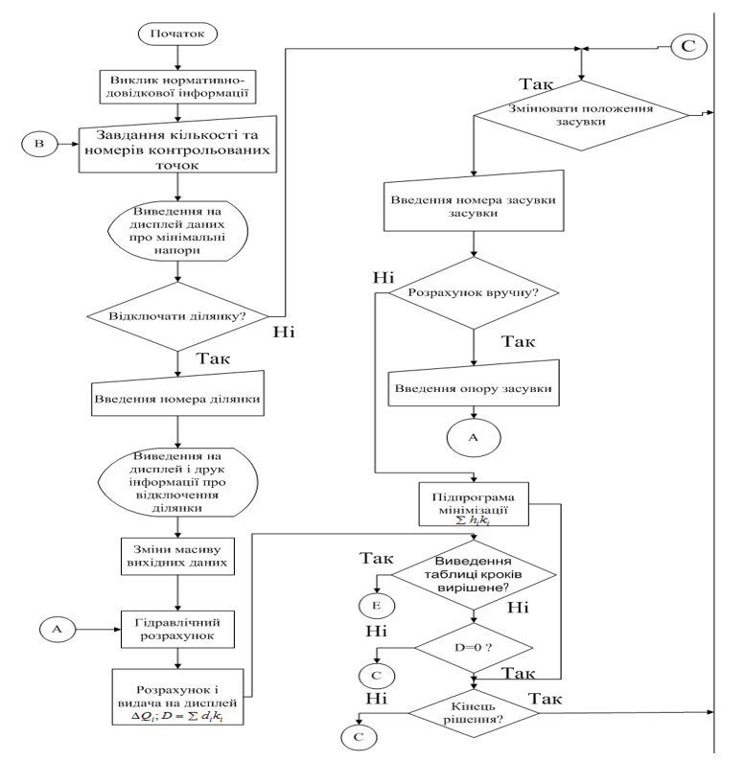
Рис. 2.6.1 – Блок-схема алгоритму аналізу гідравлічних режимів

Розрахунок електричних апаратів, їх спрацювання та уставок
Швидкість процесів старіння значно збільшує неправильний вибір обладнання для його передбачуваного призначення, навантаження, області застосування, неправильної установки та невідповідності вимог та рекомендацій виробника щодо умов експлуатації. Навіть найдосконаліше обладнання зношується з часом, віком, втрачає свої експлуатаційні характеристики, залишає систему або вимагає ремонтних та реставраційних робіт. У світі насосів немає вічного обладнання. Згідно зі статистикою, 90% випадків недоношеної відмови насоса стосуються неправильної роботи. У той же час 85% збоїв для насосів для підводних свердловин пов'язані з електричною частиною - відмовою електродвигуна, конденсатора, теплової реле, скелі або пошкодження кабелю живлення, поганого з'єднання кабелю тощо. Насос, як і будь -яке інше обладнання, вимагає дотримання умов експлуатації, належної установки та використання для його призначення. Процес експлуатаційного старіння ізоляції електричного двигуна насоса не може бути припинено, але не дотримуючись рекомендацій виробника, його можна значно прискорити з неправильним встановленням та неправильним вибором насоса. Наслідки відхилень від умов експлуатації - це скорочений ресурс мотоцикла, передчасний знос та відвал підпазу підводного насоса без очевидних причин, дорога заміна електродвигуна або всього підводного насоса, встановлення/демонтажу обладнання. Зрештою, це дорого і клопітно.
Для вибору електричних апаратів розраховуємо:
Струм нормального режиму роботи:
$І_{норм}=\frac{S_{н}}{\sqrt{3}·U_{н}}=\frac{1600}{\sqrt{3 ∙10}}$=92,4
Струм аварійного режиму:
$І_{ав}=1,4∙І_{норм}=$ 1,4 $∙$ 92,4=129,36
Струм короткого замикання:
І_{К-1}=І_{па1}=І_{пт1}=5,45 кА
І_{па1}- діюче значення періодичної складової струму к.з. в момент часу t= 0
І_{пт1} - діюче значення періодичної складової струму к.з. в момент часу t= τ

Тепловий імпульс:
$В_{к}=І_{па1}^{2}∙\left(t_{відкл}+t_{а1}\right), кА^{2}∙с$ [12]
$В_{к}=$5,45²(0,105+0,01)=3,42 кА²
t_{відкл} - час відключення короткого замикання
ВЭ-6-40/1600УЗ - обраний електромагнітний вимикач
ВНР-10-400-10зп-УЗ - Вимикач навантаження з ручним приводом із вбудованим запобіжником
ПКТ-103-6-160-20УЗ – обраний кварцовий запобіжник
ТВЛМ-10УЗ - трансформатор струму з литою ізоляцією
НТМК-6-71УЗ – обраний трансформатор напруги, з компенсуючою обмоткою для зниження кутової похибки (трифазний з природнім масляним охолодженням).
Аперіодична складову струму к.з. t=τ:
$і_{at}=\sqrt{2}·I_{пт1}·e^{\frac{-τ}{τ_{а}}}$ , А [12]
де, τ - приведений час к.з., с
$τ=t_{відкл}+t_{змін}=$0,115+0,01=0,115
$і_{at}=\sqrt{2 }$ $∙5779 ∙ е^{-\frac{0,115}{4,8} ∙ {10}^{-3}}$=3,21$∙$ 10⁻⁷
По стороні 0,4 кВ було обрано автоматичний вимикач, збірні шини, трансформатор струм.
Для вибору автоматичного вимикача розраховуємо:
Струм нормального режиму роботи:
$І_{норм}=\frac{S_{н}}{\sqrt{3}·U_{н}}=\frac{1600}{\sqrt{3 ∙04}}=$1913,4
Струм максимального режиму роботи:
${ І}_{мах}=1,4∙І_{норм}=$1,4 $∙$1913,4=2053,2 А
Струм короткого замикання:
І_{к-2}=І_{na2}=I_{nτ}=23,094
МЕК 60974.2 - автоматичний вимикач.
ТНШЛ – 0,66УЗ - трансформатор струму.
Всі розрахунки і довідникові дані зводимо у таблиці

Розрахунок розмірів, вибір щита та розробка загального виду
ШАСУ дозволяє організувати роботу НС в автоматичному режимі без постійної присутності обслуговуючого персоналу. Для керування насосними установками використовують шафи автоматизованого керування насосною станцією, вони і служить для управління обладнанням насосною станцією водопостачання в автоматичному, ручному і змішаних режимах роботи. ШАСУ має можливість працювати автономно або в складі
системи автоматичного керування насосними станціями (АСУ-НС),
здійснює віддалений контроль і координацію роботи групи
насосних станцій (НС) у системі водопостачання.
ШАСУ забезпечує:
· Управління:
- приводом засувки магістралі;
- трьома або двома насосами;
- електрокалорифером.
· Вимірювання:
- тиск води на вході НС;
- тиск води на виході НС;
- струму двигуна для кожного насосу з точністю не менш 5%.
- температури від -50°С до +150°С;
· Контроль:
- наявності фаз (А, В, С) мережі;
- стан механізмів управління;
- наявності напруги на ШАСУ;
- сигнал ВІДКРИТО чи ЗАКРИТО та ПЕРЕВАНТАЖЕННЯ МОМЕНТУ приводу засувки магістралі;
- датчиків мінімального та максимального тиску на вході та виході;
- сигнал АВАРІЯ кожного насосу;
- пожежного датчика;
- датчика затоплення;
- датчика охоронної сигналізації.

· Зв'язок по каналу GSM (SMS повідомлення).
· Дистанційне та місцеве управління процесом роботи НС в автоматичному режимі в тому числі:
- відображення стану НС на екрані дисплеїв ШАСУ;
- індикацію фактичних значень вимірювальних параметрів;
- індикацію миттєвого стану дискретних датчиків;
- індикацію та оперативну зміну параметрів роботи механізмів та технологічного процесу з клавіатури панелі управління.
- індикацію миттєвого стану механізмів;
- індикацію стану модему;
· Установку величин параметрів технологічного процесу (параметри регулювання і аварійних зупинок).
· Безперервний контроль стану технологічного процесу, керованого устаткування і датчиків. Оперативне реагування на виникнення аварійних ситуацій:
- Коректне виключення несправного устаткування;
- Посилка аварійних повідомлень на центральний пункт;
- Індикація діагностичного повідомлення на дисплеї ШАСУ з вказівкою причини аварії.
- Звукова сигналізація;
· Налаштування режимів роботи і діагностові устаткування НС з пульта управління ШАСУ.
· Допускається виконувати управління частиною устаткування в автоматичному режимі, частиною – в ручному (змішане управління). При ручному управлінні функції контролю устаткування зберігаються. Ручне управління механізмами з пульта ШАСУ.
· Світлову індикацію стану устаткування НС на передній панелі шафи управління.
· Включення (відключення) режиму автоматичної постановки на охорону.
· Опитування лічильників електроенергії та витрати води, передача їх свідчень на центральний пункт.
Алгоритм роботи системи представляємо у вигляді дворівневої схеми:
- забезпечує інтерфейс користувача (обробку натиснень клавіатури, виведення інформації на екран дисплея);
- виробляє збір інформації про поточний стан датчиків;
- забезпечує обмін інформацією і командами з центральним пунктом;
- визначає завдання управління для механізмів.
- драйвери механізмів служать для керування механізмів із урахуванням їх поточного стану і специфічних особливостей.
- відстежує і обробляє аварійні ситуації;
Принцип дії шафи керування показана на функціональній схемі, на рисунку:
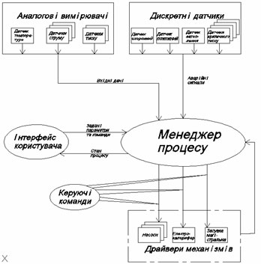
Рис. 2.8.1 – Блок-схема алгоритму аналізу гідравлічних режимів
ШАСУ може знаходитись в одному з представлених станів:
- робота.
- стоп;
- старт;
- контроль тиску;
- зупинка;

Можливі стани і переходи процесу представлені на наступній схемі:
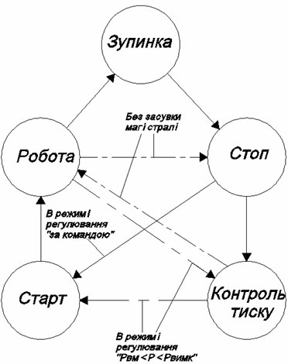
Рис. 2.8.2 – Стан процесу
Стани Стоп/Зупинка. Відмінністю цих станів є лише стан засувки, в стані Стоп – засувка закрита, а в Зупинка – відкрита. Стани, у яких насоси виключені і регулювання тиском не виконується.
Перехід в стан СТОП виконується при натисненні однойменної кнопки на пульті ШАСУ або по команді «STOP» з центрального пункту. . Для початку автоматичного (або по командах) управління устаткуванням насосної станції необхідно натискувати кнопку «ПУСК» або передати команду «START» з центрального пункту, при цьому система переходить в стан «КОНТРОЛЬ ТИСКУ». Стан сигналізується індикатором СТОП.
У цьому стані індикатори «ПУСК» і «СТОП» на панелі ШАСУ поперемінно блимають. В стані КОНТРОЛЬ ТИСКУ виконується моніторинг тиску на вході (за наявності датчика тиску на вході) і на виході та порівнюється із заданими межами включення і відключення насосів.

Після повного закриття засувки, система переходить в стан РОБОТА – включається насос і відкривається засувка. При зменшенні тиску нижче заданого значення «Pвм», система переходить в стан СТАРТ – попереднє закриття засувки перед включення насоса (для пом'якшення гідроудару). Цьому стану відповідає свічення індикатора ПУСК. У стані РОБОТА виконується автоматичне управління роботою насосів по забезпеченню необхідного тиску на виході НС.
Якщо аварія серйозна (можливість коректного виконання основних функцій, що виключає) всі механізми вимикаються, подальше їх включення блокується, включається індикатор АВАРІЯ і звуковим сигналом, передається аварійне повідомлення на центральний пункт. Перехідний стан процесу відображається шляхом почергового мигання індикаторів ПУСК і СТОП. Вихід із стану АВАРІЯ виконується лише після усунення несправності і ручного скидання стану аварії. При виникненні аварійної ситуації система розпізнає тип аварії і виконує необхідні дії залежно від серйозності аварії і технологічних налаштувань реакції на даного типа аварії.
Крім основної функції – підтримки заданого тиску, ШАСУ виконує ряд важливих технологічних завдань, необхідних для комплексної автоматизації процесу:
– стежить за температурою в павільйоні і управляє калорифером з метою недопущення заморожування НС;
– контролює вихід за допустимі межі параметрів технологічного процесу, забезпечує коректну поведінку в разі технологічних аварій;
– виключає роботу несправного устаткування;
– безперервно контролює справність устаткування і власних технічних засобів;
– відстежує параметри безпеки об'єкту (пожежна і охоронна сигналізація, сигналізація затоплення, контроль електроживлення);
– забезпечує взаємодію з центральним пунктом;
– підтримує зручний інтерфейс користувача.

Розробка електричної схеми з’єднування
Заземлювальним пристроєм називається сукупність заземлювача і заземлюючих провідників. Залежно від місця розміщення заземлювача відносно заземлюючого обладнання розрізняють два типи заземлюючих пристроїв: виносне і контурне.
Згідно зі схеми, основним і робочим може бути перший насос з електродвигуном М1, а резервним - другий насос з електродвигуном М2 або навпаки, великої ролі це не грає
Принципова електрична схема керування установкою.
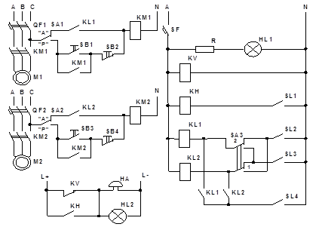
Рис. 2.9.1 – Електрична схема насосної установки з резервним двигуном.
З варіантом, коли робочим є перший насос, для здійснення автоматичного керування насосною установкою перемикач SA3 ставлять у положення «1», а перемикачі «SA1» і «SA2» -- в положення «А» (автоматичне керування), включають автоматичні вимикачі «SF», «QF1», «QF2». У випадку, коли при цьому рівень води в резервуарі досягає контакта «SL3», то на котушку реле керування «KL1» буде подаватись напруга, реле спрацює та своїм замикаючим контактом подає напругу у котушку пускача «КM1», що включить двигун «М1» у електричну мережу, та робочий агрегат буде відкачувати воду із резервуара.
Цим запобігають вимиканню двигуна «М1» у варіанті зниженні рівня води в резервуарі.
Вмикають агрегати за допомогою кнопок «Пуск» («SB1», «SB3») і вимикають за допомогою кнопок «Стоп» («SB2», «SB4»). Для ручного керування насосними агрегатами перемикачі «SA1» і «SA2» ставлять в положення «Р» (ручне керування).
Вручну агрегати вмикають і вимикають кнопками SВ1...SB4, а в автоматичному режимі - за допомогою електродних датчиків рівня SL1…SL4. Як приклад розглянемо також систему автоматичного керування двохагрегатною насосною станцією.
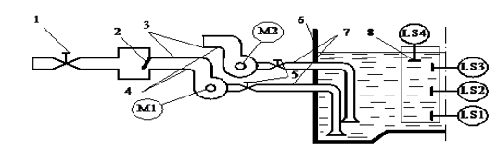
Рис. 2.9.2 – схема насосної установки з резервним двигуном і датчиками.
Схеми підключень використовують при монтажі проводок. Схеми підключення показують зовнішнім підключенням апаратів, установок, щитів, пультів тощо. Використовують схему підключення, на якій умовними графічними позначеннями у вигляді прямокутників показують щити, шафи керування з надписами.

РОЗДІЛ 3 практична реалізація каскадної системи керування насосами із синтезованим регулятором
ПЧ використовуються для плавного пуску та зупинки трифазних асинхронних двигунів з короткозамкненими роторами. Переваги використання даного пристрою:
- безударний пуск двигуна, плавне гальмування, динамічне гальмування;
- регулювання моменту, зменшення пускового струму;
- зменшення перевантаження та перегріву двигуна, зменшення електричних втрат в електродвигуні;
- усунення ривків в механічній частині обладнання;
- усунення гідравлічних ударів в трубах і запірній арматурі в момент пуску та зупинки насосів, компресорів, вентиляторів.
Системи автоматизаціїї насосних установок і системи водовідливо - одна із найважливіших обєктів автоматизації промисловості. Їх надійна і безмідмовна робота в значній степені визначає ефективність самої системи, безпеки роботи персоналу. Відповідно до цього, алгоритми управління такими системами повинно забезпечити своєчасне включення насосної системи усієї установки, а також виключати можливість будь – якого перенавантаження, яке завжди є критичним для двигунів та гідравлічної мережі у цілому. З раціональним управлінням швидкістю асинхронних двигунів, які і використовуються у насосних системах - успішно справляються перетворювачі частоти на основі IGBT-транзисторів. Вони забезпечують плавність перемикань, і відповідно, позитивно впливають на продуктивність насосів, виключаючи небажане перенавантаження двигунів при запуску. За відсутності значних обмежень у бюджеті підприємства, використання таких перетворювачів доцільно враховувати із кожним насосом окремо. Для великих потужностей електродвигунів встановлення декількох перетворювачів частот у системі створення шахт стає неможливим з фінансових причин, а каскадна модель використовується в сучасних насосних установах.
За допомогою такого управління лише один із насосів працює від перетворювача частоти, а решта запускається з мережі за допомогою контактора або в кращому випадку з пристрою гладкого запуску з лінійним збільшенням напруги. У цьому випадку у перетворювачі частоти запрограмований PID - регулятор тиску у вихідному трубопроводі або рівня води. При прямому запуску додаткових насосів регулятор технологічного параметра в перетворювачі частоти не має часу на повну компенсацію підвищення тиску, а гідравлічний удар відбувається в дренажній системі, що часто призводить до прориву труб що зупинить весь комплекс шахти.
Розробка алгоритму контролю для включення додаткових нерегульованих насосів, що забезпечує високу точність стабілізації вихідного тиску в дренажній системі, є нагальним завданням.
Функціональна схема системи для підтримки тиску в системі насосної установки з водою для основного регульованого насоса та додаткового нерегульованого має форму, показану на рисунку нижче.
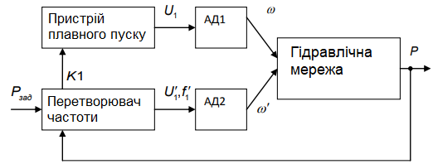
Рис. 3.1 - Функціональна схема системи підтримки тиску з регульованим і нерегульованим насосом
Pзад, P -це дане та реальне значення відносного тиску на виході системи; K1 - стартова/зупиняюча команда для плавного запуску нерегульованого насоса; U1 - напруга на виході пристрою плавного запуску; U1, F1, - параметри напруги на виході перетворювача частоти; w, w1 - швидкість обертання регульованого та нерегульованого електродвигуна; AД1, AД2 - асинхронні насосні електродвигуни.
Оскільки в класичному перетворювачі частоти та пристрої плавного запуску спостерігається зміна різних параметрів мережі живлення, на схемі використовувались дві математичні моделі асинхронного двигуна.
У випадку використання перетворювача частоти використання моделі двигуна на основі лінарированої механічної характеристики є доцільним. Пристрій плавного запуску змінює лише амплітуду напруги на виході, тобто в цьому випадку рекомендується використовувати математичну модель на основі схеми заміни.
На вході пристрою плавного пуску реалізується задатчик першого порядку, що дозволяє імітувати лінійну зміну вихідної напруги під час запуску. Блок управління утворює команду для запуску пристрою плавного запуску, коли різниця між заданим та реальним значенням тиску в системі перевищує допустиме значення. У той же час перевіряється умова, що регульований насос працює з максимальними швидкостями.
На відміну від класичних схем керування пуском додаткового насоса, подається сигнал про зміну струму двигуна двигуна додаткового насоса. На основі математичної моделі асинхронного двигуна крутний момент з постійним ковзанням пропорційний квадраті струму статора.
У той же час, цей момент пропорційний тиску на виході системи, не враховуючи втрати холостого ходу, що є незначним при використанні відцентрових насосів і тоді ними можна нехтувати . Таким чином, при відомих потужністю та тиском, характерними для додаткового насоса з високим ступенем точності, може бути обчислена зміна вихідного тиску під час початку додаткового насоса. Ця зміна легко компенсується регулятором тиску в перетворювачі частоти основного насоса, особливо у випадку розширення або реалізованої функції SoftPLC.
Переваги використання пристроїв плавного пуску з аналоговими вихідними інтерфейсами, і також перетворювачами частоти з функцією SoftPLC, будуть зображені через моделювання у пакеті програмного забезпечення Matlab та його додатку Simulink.

Складати робочу схему для наглядної демонстрації параметрів регулюючого контуру проводимо за допомогою програмного середовища «MATLAB SIMULINK» .
Структурна схема контрольного об'єкта має форму, показану на рисунку. 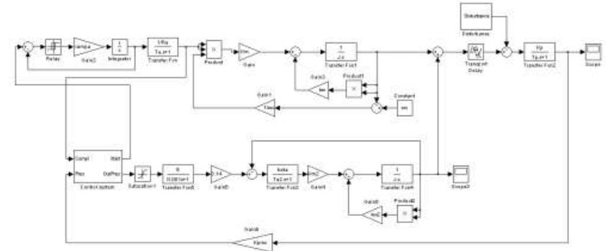
Рис. 3.2 - Модель системи автоматичного регулювання тиску в водопроводі програмному середовищі MATLAB.
Аналіз схеми, її принцип роботи, призначення елементів і рішень, які були застововані.
Базою і основним робочим орган схеми виступають елементи моделі 2х ідентичних двигунів (АД з КЗ ротором), виконані за допомогою елементів:
- «Relay» - так, як вихідний сигнал блоку може приймати два значення, то за допомогою виставлення потрібних меж елементу можна керувати ввімкнення двигуна. Перехід їх одного стану в інший відбувається стрибком при досягненні вхідним сигналом порога включення або виключення реле. Одне з них відповідає включеному станом реле, друге - виключеному. Даний елемент буде відповідати за ввімкнення чи вимкнення певного двигуна при нестачі потрібного тиску в системі, задані значення представлені на рисунку нижче для кожного з двигунів. При цьому значення порога включення повинно бути більше, ніж значення порогу виключення. У тому випадку якщо пороги включення і виключення реле мають різні значення, то блок реалізує релейний характеристику з гістерезисом.

Перший:
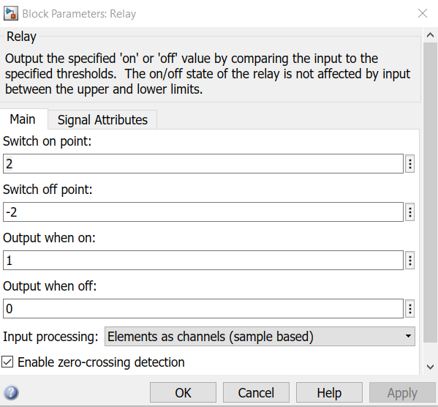
Рис. 3.3 – Дані з блоку «Relay» №1
Точка включення – 2, виключення = -2, велечина вхідного і вихідного сигналу – 0 і 1 віповідно.
Другий двигун комутується при наступних значеннях:
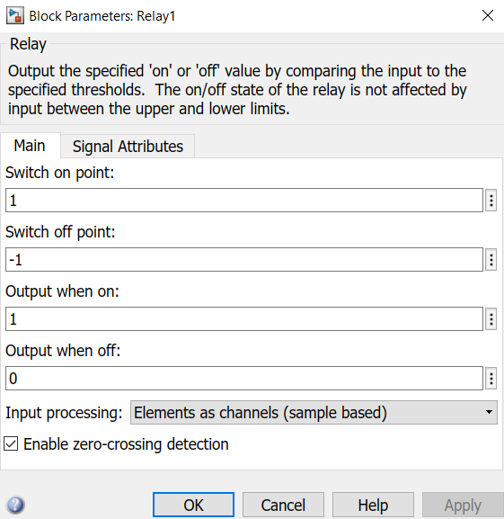
Рис. 3.4 – Дані з блоку «Relay» №2

Дані суттєво відрізняються, через основну задача – включення двигуна при певних умовах (нестача тиску в системі), саме в даному випадку другий двигун виступає в якості резервного, на випадок підтримки першого, якщо тиску який він видає недостатньо. «Gain» - виступає в якості блоку підсилення, т.к. вхідні дані від комутації робочих органів дуже рідко, і майже ніколи не бувають потрібної величини для необхідних маніпуляцій, в нашому випадку – це побудова графіків для відстежування діапазону роботи насосів в часі.

Його дані є ідентичними для обох випадків:
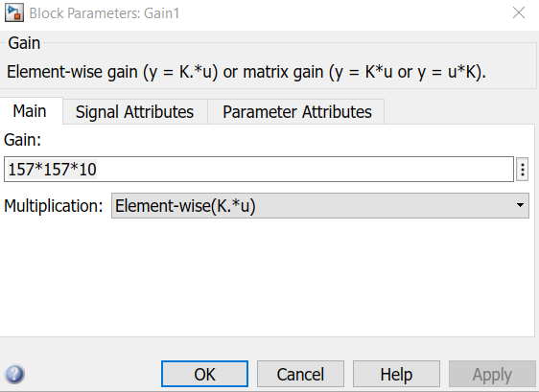
Рис. 3.5 – Задані значення елементу Gain (ідентичні у всіх 3х випадках)

- «Transfer Fcn» - який виступає блоком передавальну функції, і задає передавальну функцію у вигляді відношення поліномів, в даному елементі були задані одинакові значення для всіх 2-х двигунів системи:
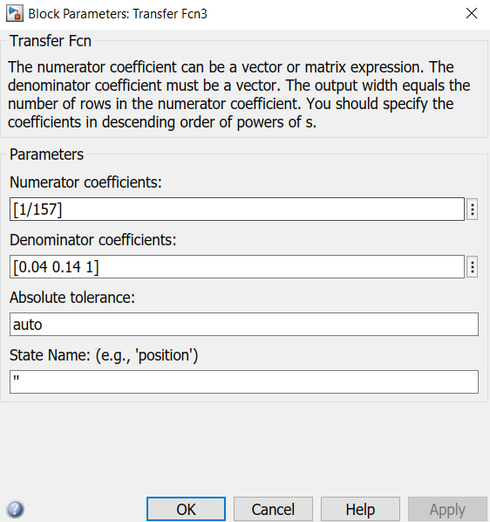
Рис. 3.6 – Задані значення елементу Transfer Fcn (ідентичні у 2х випадках)

Схема, яка рахує ввімкнення насосів виконана на перемикачі (виконаний на елементі «Switch», який приводиться в дію, після цього блок лічильника «Counter» буде відстежувати кожну зміну стану системи (ввімкнення чи вимкнення), рамки задаються вручну:
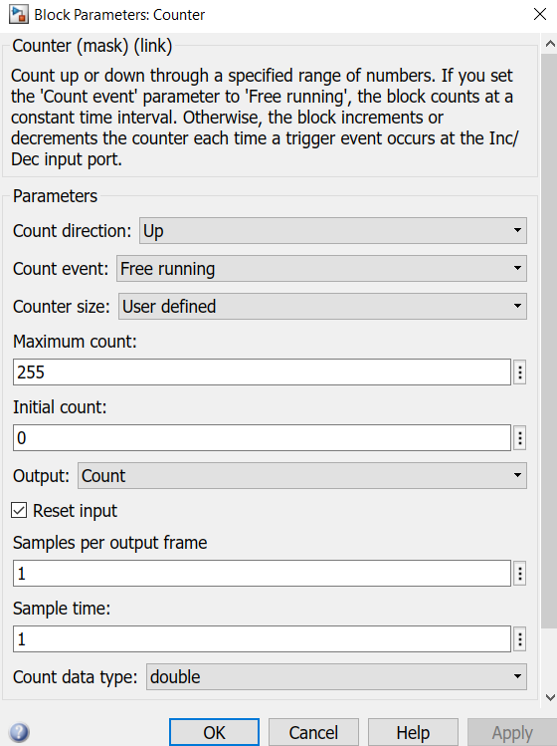
Рис 3.7 – Дані з блоку «Counter»
Для оперативного і наочного відстежування параметрів і стану системи використовувалися елементи графічного відображення, в даному випадку – за допомогою стандартного для вирішення такої задачі елемента – «Scope»
В якості елементів, які будуть відповідати за вмикання/вимкнення використані елементи «Switch», які виконують перемикання вхідних сигналів до сигналів управління/керування наступною ланкою.
Опис роботи двигунів, перевірка правильності роботи схемим
Надалі розглянемо, як і при яких умовах будуть вмикатись двигуни, які приводять в рух насоси, за допомогою яких і відбувається полив поля.
Вихідний стан системи при запуску – ввімкнення першого двигуна, і другий по потребі, якщо перший не видає заданого тиску. Потрібне значення нашого необхідного тиску було задано в елементі «Step». Схема фрагменту, де відбувається задання тиску системи: Блок Step забезпечує крок між двома визначеними значеннями в заданий час. Наш необхідний середній тиск системи було обрано за допустимим мінімальним значенням – 6 БАР.
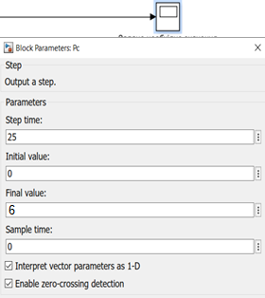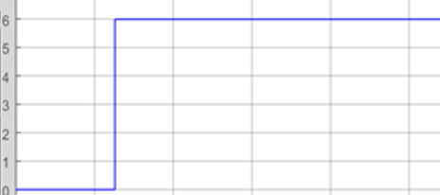
Рис 3.8 – Дані з елементу «РС» та його графік

Аналіз характеристик кожного двигуна, і системи в цілому
Коли найголовніший вхідний параметр задано (потрібний тиск в системі, який було розглянуто вище), можна приступати до запуску системи і аналізу її роботи.
Пам’ятаємо, що основним завданням і метою створення даної системи є ефективність використання насосів, щоб вони працювали відповідно до своїх режимів і видавали потрібний тиск, в системі. І коли це потрібно, регулювали його відповідного до потрібного, вмикались і вимикались в потрібний момент.
За регулювання тиску і в якості резервного джерела виступає третій двигун, який не має працювати постійно і повинен вмикатись на короткий термін тільки в випадку «просідання» тиску нижче мінімального, який був встановлений раніше (6 БАР, оптимальний для випадку поливу).
Для початку, будуть розглянуті графіки роботи кожного двигуна почергово, від першого до другого, їх аналіз, а в кінці представлений фінальний графік всієї системи, на якому ми повинні побачити результати регулювання і зробити висновок по ефективності системи.
Перший двигун:
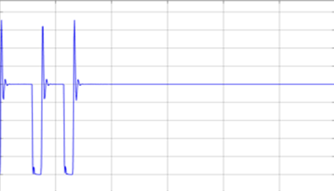
Рис 3.9 – Графік роботи двигуна №1
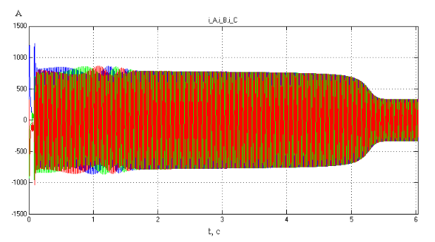
Рис 3.10 – Осцилограма струмів статора
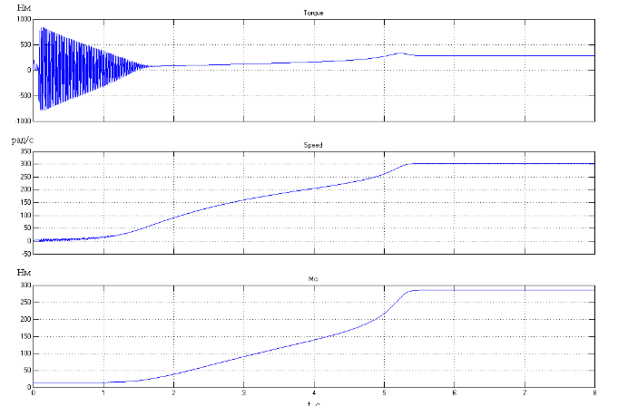
Рис 3.11 – Осцилограми моменту, швидкості та моменту опору АД при пуску із ПЧ

Другий двигун:
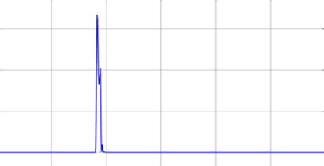
Рис 3.12 – Графік роботи двигуна №2
По графіку бачимо, що другий двигун основний відрізок часу перебуває в вимкненому стані, ввімкнувся він тільки на короткий період, це і було передбачено його роботою на випадок, якщо тиск в системі буде досягати нижнього значення і дорівнювати нижче, ніж 6 БАР.
По розглянутим графікам можна зробити попередній висновок, що всі три двигуни працюють в передбачених для них межах, вмикаються, працюють на номіналах, ні один з них не вийшов з свого робочого діапазону.
Основний висновок можна зробити розглянувши графік системи в загальному, на виході, коли всі елементи системи, двигуни, вже зробили свою роботу і знаходяться в робочому стані.
Графік системи (для зручності аналізу було розбито на 2 частини)
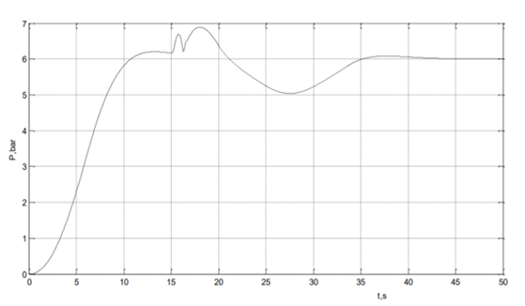
Рис 3.13 – Сумарний графік роботи системи
Також під час моделювання було отримано перехідний процес напору, і процес продуктивності насосної установки, зображено на рисунку нижче:
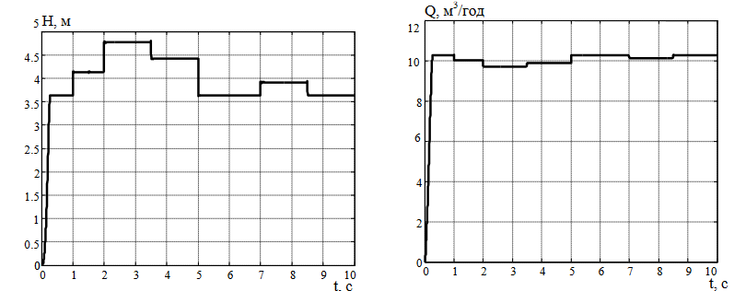
Рис 3.15 – Перехідні процеси напору і продуктивності системи
Для регулювання технологічних параметрів було обрано всі необхідні елементи системи та в кінцевому результаті після всіх спроб і аналізу помилок було зібрано наступну схему.
т Подальший аналіз буде проводитись секційно, відповідно до кожної частини графіку.

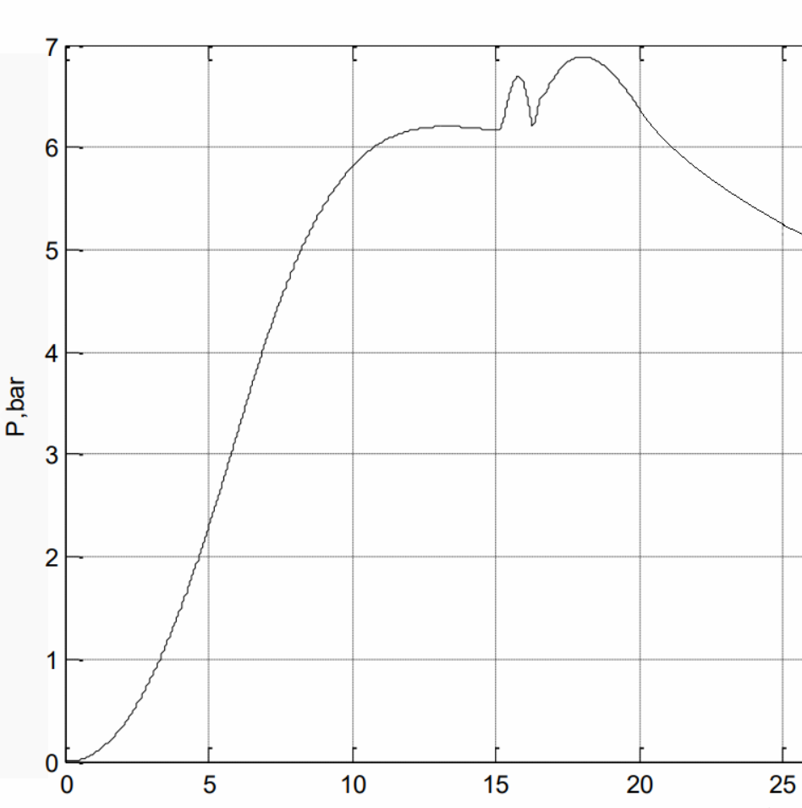
Рис 3.16 – Перша секція графіку системи
Таку характеристику насосу і його поведінки можна пояснити переходом системи з сталого в динамічний режим. Вода не перебувала в русі всередині водопроводу, для формування сталого потоку і врівноваження всіх збурень потрібен, виходу насосу в режим рівномірної подачі потрібен деякий час, все це передбачено в системі.
В першій частині видно, що запустився перший двигун, привів у рух перший насос, як було зазначено вище і показано на графіку цього насосного агрегату – мала місце певна нерівномірність роботи, що видно і на сумарному графіку системи, тиск просів і підвищився обидва рази, коли двигун ще не вийшов в номінальний робочий режим і не видав свого постійного тиску, ця частина графіку відповідає ввімкненню першого двигуна.
У наступній, другій частині спостерігається значна втрата тиску в системі, яка триває невеликий проміжок часу, переривається ця «просадка» ввімкненням другого насосу на невеликий період часу (що було описано раніше в аналізі графіків двигунів), систему засікла, що рівень тиску впав набагато нижче потрібного (менше 6 БАР), і дала сигнал про ввімкнення другого насосу для врівноваження системи.
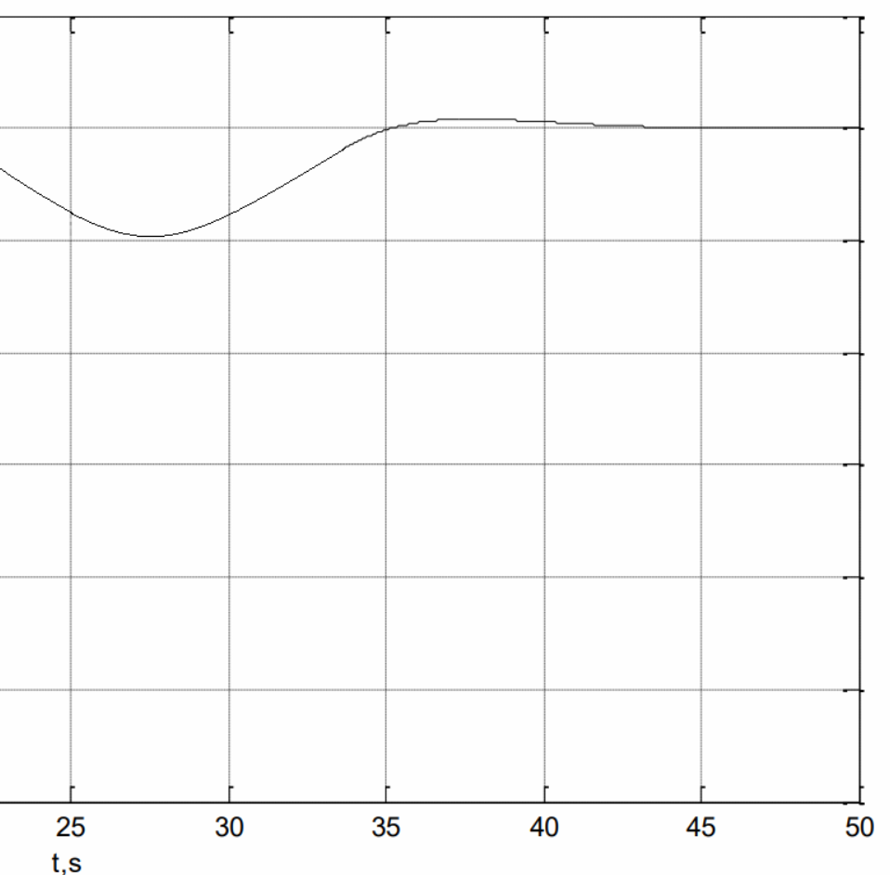
Рис 3.17 – друга секція графіку системи
В кінцевому результаті ми бачимо, що система працює в заданому необхідному діапазоні, обидва перші двигуни, як і було задумано, взяли на себе основну частину навантаження, а третій виступив в якості потрібного резерву, який ввімкнувся в момент, коли тиск, який видав один насос виявився недостатнім, і вивів систему на «плато», як видно далі по графіку, і система видала свої номінальні 6 БАР без перебоїв, які потрібні нам для ефективного виконання основної задачі.
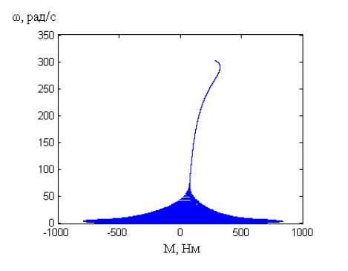
Рис 3.18 – Динамічна характеристика електродвигуна, при запуску з перетворювачем частоти
Ще один блок виконує роль вентиля зі змінною величиною отвору. Діапазон відкриття складає 0,024 м від закритого стану до відкритого. Величину відкриття-закриття вентиля, яка приведена на рисунку нижче, дані задають за допомогою блоку Signal Builder. За допомогою датчику продуктивності, в системі вимірюється продуктивність насосу.
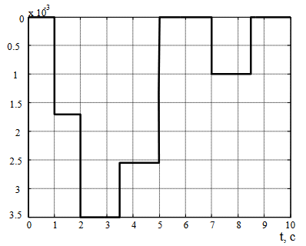
Рис 3.19 – Величина відкриття-закриття вентиля

Для моделювання та зображення режиму роботи окрім моделювання системи, також був написаний код в програмному серидовищі CoDeSys за допомогою якого можна відстежити і проаналізувати роботу установки.
В конкретному випадку використовується один ПЧ пуску і контактор для комутації двигунів.

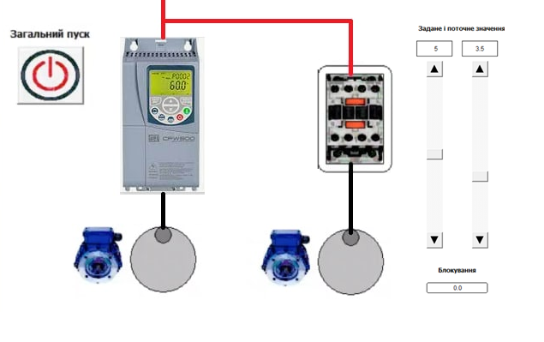
Рис. 3.20 - Візуалізація установки у серидовищі «CoDeSys»
Система запускається за умови, коли задане значення (яке являється тиском) більше поточного в трубопроводі. Спочатку сигнал з пристрою плавного пуску іде на контактор, який і підключає двигун до мережі, час пуску – 10с (час на розгін). Двигуни запускаються по черзі з інтервалом 10с. При незначному збільшенні поточного значення система вимикає двигуни з мережі в зворотньому порядку. Задане значення – бажаний тиск в системі. При падінні тиску більше ніж на 1.0од. система запускає процес вимикання з мережі насосів (їх привідних двигунів) це відбувається доти, доки не буде зафіксовано бажаний результат (потрібний тиск).

Програмний алгоритм:
GEN1( MODE:=TRIANGLE_POS ,BASE:= ,PERIOD:=T#10ms , CYCLES:=100 ,AMPLITUDE:=360 ,RESET:=GEN1.OUT>359 OR M1_ON , OUT=> ANGLE_M1);
GEN2( MODE:=TRIANGLE_POS ,BASE:= ,PERIOD:=T#10ms , CYCLES:=100 ,AMPLITUDE:=360 ,RESET:=GEN2.OUT>359 OR M2_ON , OUT=> ANGLE_M2);
GEN3( MODE:=TRIANGLE_POS ,BASE:= ,PERIOD:=T#10ms , CYCLES:=100 ,AMPLITUDE:=360 ,RESET:=GEN3.OUT>359 OR M3_ON , OUT=> ANGLE_M3);
IF START=TRUE AND PSENS<Pmin AND P1=TRUE THEN P2:=TRUE; P1:=FALSE;
END_IF;
IF P2=TRUE AND T1=TRUE THEN P3:=TRUE; P2:=FALSE;
END_IF;
IF BLINKER1.P4=TRUE AND P3=TRUE THEN P4:=TRUE; P3:=FALSE;
END_IF
IF P4=TRUE AND T2=TRUE THEN P5:=TRUE; P4:=FALSE;
END_IF;
IF P5=TRUE AND T3=TRUE AND PSENS<Pmin THEN P6:=TRUE; P5:=FALSE;
END_IF;
IF P5=TRUE AND T3=TRUE AND PSENS>Pmax THEN P14:=TRUE; P5:=FALSE;
END_IF;
IF P6=TRUE AND T1=TRUE THEN P7:=TRUE; P6:=FALSE;
END_IF
IF BLINKER1.P4=TRUE AND P7=TRUE THEN P8:=TRUE; P7:=FALSE;
END_IF
IF P8=TRUE AND T2=TRUE THEN P9:=TRUE; P8:=FALSE;
END_IF;

IF P9=TRUE AND T3=TRUE AND PSENS<Pmin THEN P10:=TRUE; P9:=FALSE;
END_IF;
IF P9=TRUE AND T3=TRUE AND PSENS>Pmax THEN P15:=TRUE; P9:=FALSE;
END_IF;
IF P10=TRUE AND T1=TRUE THEN P11:=TRUE; P10:=FALSE;
END_IF
IF BLINKER1.P4=TRUE AND P11=TRUE THEN P12:=TRUE; P11:=FALSE;
END_IF
IF P12=TRUE AND T2=TRUE THEN P13:=TRUE; P12:=FALSE;
END_IF;
IF T4=TRUE AND P14=TRUE THEN P1:=TRUE; P14:=FALSE;
END_IF;
IF T4=TRUE AND P15=TRUE THEN P5:=TRUE; P15:=FALSE;
END_IF;
IF T4=TRUE AND P16=TRUE THEN P9:=TRUE; P16:=FALSE;
END_IF;
IF P13=TRUE AND T3=TRUE AND PSENS>Pmax THEN P16:=TRUE; P13:=FALSE;
END_IF;
IF P14=TRUE AND PSENS<Pmin THEN P5:=TRUE; P14:=FALSE;
END_IF;
IF P15=TRUE AND PSENS<Pmin THEN P9:=TRUE; P15:=FALSE;
END_IF;
IF P16=TRUE AND PSENS<Pmin THEN P13:=TRUE; P16:=FALSE;
END_IF;
KM1:=P2 OR P3 OR P4;
KM2:=P4 OR P5 OR P6 OR P7 OR P8 OR P9 OR P10 OR P11 OR P12 OR P13 OR P14 OR P15 OR P16;
KM3:=P6 OR P7 OR P8;
KM4:=P8 OR P9 OR P10 OR P11 OR P12 OR P13 OR P15 OR P16;
KM5:=P10 OR P11 OR P12;
KM6:=P12 OR P13 OR P16;
SSW06_ON:=P3 OR P7 OR P11;
M1_ON:=P1 OR P2;
M2_ON:=P1 OR P2 OR P3 OR P4 OR P5 OR P6 OR P14;
M3_ON:=P1 OR P2 OR P3 OR P4 OR P5 OR P6 OR P7 OR P8 OR P9 OR P10 OR P14 OR P15;

TON1(IN:=P2 OR P6 OR P10 , PT:=T#2s , Q=>T1 , ET=> );
TON2(IN:=P4 OR P8 OR P12 , PT:=T#2s , Q=>T2 , ET=> );
TON3(IN:=P5 OR P9 OR P13 , PT:=Tdel , Q=>T3 , ET=> );
Tdel:=REAL_TO_TIME(1000*3600/QUANTITY);
DISP_TIME:=3600/QUANTITY-0.001*TIME_TO_REAL(TON3.ET);
TON4(IN:=P14 OR P15 OR P16, PT:=T#5s , Q=>T4 , ET=> );
BLINKER1(RUN:=SSW06_ON, QUIT=>RAMP );
IF NOT(START) THEN P1:=TRUE; P2:=FALSE; P3:=FALSE; P4:=FALSE; P5:=FALSE; P6:=FALSE; P7:=FALSE; P8:=FALSE; P9:=FALSE; P10:=FALSE; P11:=FALSE; P12:=FALSE; P13:=FALSE; P14:=FALSE; P15:=FALSE; P16:=FALSE;
END_IF;
Pmax:=MAX(0,Pset+1);
Pmin:=MAX(0,Pset-1);

ВИСНОВКИ
Під час створення даної роботи і в результаті - аналізу, підбору і розрахунку матеріалів ставилася задача управління насосною установкою в резимі стабілізації тиску. В основі аналізу процесу технології для контролю і регулювання параметрів у проекті було обрано сучасні засоби автоматизації, що і забеспечили високу точність регулювання. Найменша кількість перемикань досяглася через використання другого резервного двигуна, який вмикався від мережі через контактор, для підтримки тиску у системі, у випадку якщо основний двигун, який був підключений через ПЧ не видавав достатнього тиску.
Після аналізу проблем, які існують в усіх системах із насосними установками, такі як невисока точність стабілізації тиску, знос системи, непрогнозований характер під час перемикання обрався максимально оптимальний варіант з можливих – а саме розроблена система автоматизації насосної установки в залежності від добових показників. Система керування технологічним процесом забезпечує безаварійну роботу об’єкту керування та досягнення мети, яка була встановлена на початку розробки всієї системи. Після вибору апаратів, аналізу уже існуючих рішень було змодельовано математичну модель системи у серидовищі MATLAB SIMULINK і CodeSYS, що дало наглядного зображення і прогнозування поведінки системи. Cпроектована система ефективно забезпечує якісну роботу технологічних апаратів виробничого процесу.

ПЕРЕЛІК ПОСИЛАНЬ
- Липкин Б.Ю. «Електропостачання промислови підприємств»
М: Вища школа,1989 – 64с.
2. А.А. Федоров. «Довідник по електропостачанню промислових підприємств» М: Энергия , 1977 – 132с.
3. Воробьев В.А. Експлуатація та ремонт електрообладнання та засобів автоматизації. – М.: КолосС, 2004 – 336 с.: ил.
4. Бородин И.Ф., Андреев С.А.; Автоматизація технологічних процесів і системи автоматичного керування. – М.: КолосС, 2005 – 46с.
5. Конспект лекцій «Автоматизація технологічних процесів»
6. Конспект лекцій «Теорія електроприводу»
7. Автоматика та автоматизація виробничих процесів. - Под ред. Г.К.Нечаева, Киев, 1985 – 118с.
8. Жомирук Р.В., Маланчук Є.З. Основи автоматизації: Навч. посібник.- Рівне: НУВГП, 2009 - 373 с.
9. Гольстрем В.А.,Иваненко А.С. «Справочник енергетика промышлених предприятий» Киев: Техника, 1983 – 216с.
10. Коновалова Л.Л, Рожкова Л.Д «Электроснабжение промышлених предприятий и установок» М: Энергоатом, 1989 – 94с.
11. Ключев В. И. Теорія електроприводу./ В. И. Ключев - Москва, 1985 – 183с.
12. Волков О. Д. Проектування насосної установки. / Волков О. Д. Уч. пособие. - Х. Вища школа. Изд. при ХГУ, 1989г. – 93с.
13. А. С. Клюев, Б. В. Глазов, А. Х. Дубровский, А. А. Клюев/ Под ред. А. С. Клюева, «Проектування систем автоамтизації» 1990.– 241с.
14. Житомирська обласна універсальна наукова бібліотека імені Олега Ольжича // Режим доступу: http://www.lib.zt.ua/
- Вікіпедія, вільна енциклопедія // Режим доступу - www.wikipedia.org
- Бібліотека навчальних матеріалів // Режим доступу - http://pidruchniki.com/12810419/politekonomiya/virobnichi_resursi_struktura_faktori_virobnitstva
- Буковинська бібліотека // Режим доступу - http://buklib.net/books/37299/
- Кінцевий вимикач – Вікіпедія // Режим доступу: https://uk.wikipedia.org/wiki/Кінцевий_вимикач
- Бойчук І.М., Харів П.С., Хопчан М.І., Піча Ю.В. - Економіка підприємства. Навч. посібник для студентів економ. спец. вищих навч. Закладів 1-4 рівнів акредитації. Друге вид., виправлене і лоп. – К.: «Каравела»; Львів: «Новий світ» - 2000; 2001. -298с.
- Економіка підприємства: підручник для вузів / Л.Я.Аврашков, В.В.Адамчук, О.В.Антонова та ін.; Під. ред. проф. В.Я.Горфінкеля, проф. В.А.Швандара. – 2-е вид., перероб. та доп. – М.: Банки та біржі, ЮНИТИ, 1998. – 742 с.
- Економіка підприємства: підручник / за заг. ред. С.Ф. Покропивного. - вид. 2-е, перероб. та доп. – К.: КНЕУ, 2001. -528с.: іл.
- Мочерний С.В., Устинко О.А., Чоботар С.І. – Основии підприємницької діяльності: Посібник. – К.: Видавничий центр «Академія», 2001 -280с.
- Програма курсової роботи – Житомирський технологічний коледж. Методичні вказівки. – «Економіка виробництва», «Економіка та планування виробництва». – Житомир, 2007.
- Організація та планування машинобудівного виробництва: Підручник для машин обуд. спец. вузів / М.І.Іпатов, М.К.Захарова, К.А.Грачева та ін.; під ред. М.І.Іпатова, В.І.Постникова та М.К.Захарової. – М.: Вища школа, 1998. – 367с.: іл.
- Національна бібліотека України імені В.І. Вернадського // Режим доступу: http://www.nbuv.gov.ua/

